МІНІСТЕРСТВО ОСВІТИ І НАУКИ УКРАЇНИ
Західноукраїнський національний університет
Факультет фінансів та обліку
Кафедра фінансів ім. С.І. Юрія

Данильців Христина Тарасівна

Бюджетне фінансування освітніх послуг в Україні та його вплив на підготовку фахівців з професійної освіти

спеціальність: 015 Професійна освіта
Освітньо-професійна програма «Фінансова грамотність»

Випускна кваліфікаційна робота

Виконала
студентка групи
ПОФГм-21
Х. Данильців
_______________

Науковий керівник:

_______________

Випускну кваліфікаційну роботу допущено
до захисту:
"__" __________ 20__ р.
Завідувач кафедри
_________ О.П. Кириленко

ТЕРНОПІЛЬ - 2021

ЗМІСТ
ВСТУП  РОЗДІЛ 1. ТЕОРЕТИЧНІ ЗАСАДИ БЮДЖЕТНОГО ФІНАНСУВАННЯ ОСВІТНІХ ПОСЛУГ ТА ЙОГО ВПЛИВ НА ПРОФЕСІЙНУ ОСВІТУ  - Освітні послуги та особливості їх надання в сучасних умовах  - Концептуалізація бюджетного фінансування освітніх послуг  Висновки до розділу 1  РОЗДІЛ 2. РЕАЛІЇ ТА ПРОБЛЕМИ БЮДЖЕТНОГО ФІНАНСУВАННЯ ОСВІТНІХ ПОСЛУГ В УКРАЇНІ  2.1. Практика здійснення видатків Державного бюджету України на надання освітніх послуг  2.2. Оцінювання стану бюджетного фінансування освіти на місцевому рівні  2.3. Гендерний бюджетний аналіз програм надання освітніх послуг  Висновки до розділу 2  РОЗДІЛ 3. ШЛЯХИ УДОСКОНАЛЕННЯ НАДАННЯ ОСВІТНІХ ПОСЛУГ ТА ПОКРАЩЕННЯ ЇХ БЮДЖЕТНОГО ФІНАНСУВАННЯ В КОНТЕКСТІ ПОСИЛЕННЯ ВПЛИВУ НА ПІДГОТОВКУ ФАХІВЦІВ З ПРОФЕСІЙНОЇ ОСВІТИ  3.1. Необхідність подолання гендерної нерівності в наданні освітніх послуг та перспективи удосконалення гендерно орієнтованого бюджетування  3.2. Напрями покращення формування і використання бюджетних ресурсів для надання публічних освітніх послуг  Висновки до розділу 3  ВИСНОВКИ  СПИСОК ВИКОРИСТАНИХ ДЖЕРЕЛ | 3  7  7  14  24  25  25  32  43  52  53  53  60  66  68  73

ВСТУП

Актуальність теми. Якісні освітні послуги сприяють здійсненню суспільних трансформацій, орієнтованих на розвиток нових технологій і знань, підвищують здатність здобувачів професійної і вищої освіти працевлаштуватися, позиціонувати себе на ринку праці, пришвидшують їх адаптацію в умовах швидкоплинних змін сучасного суспільства.
Необхідною умовою надання якісних і доступних публічних освітніх послуг є належний рівень їх фінансування за рахунок різних джерел. Однак, незважаючи на перманентне збільшення обсягу фінансового забезпечення надавачів освітніх послуг, зокрема і за рахунок збільшення видатків державного і місцевих бюджетів на освіту, фінансові ресурси, які надходять у розпорядження навчальних закладів, використовуються здебільшого на поточні потреби їх функціонування. У той час, як для забезпечення розвитку і впровадження сучасних освітніх технологій і продуктів, необхідно збільшувати саме капітальні видатки надавачів публічних освітніх послуг державної і комунальної власності. З огляду на це, не втрачають актуальності питання диверсифікації джерел фінансового забезпечення освіти та підвищення ефективності використання фінансових ресурсів, які спрямовуються на надання освітніх послуг для здобуття різних рівнів освіти.
Дослідженню питань фінансового забезпечення освітніх послуг присвячені праці А. Аввакумувої, В. Андрущенка, Л. Беновської, Т. Боголіб, С. Буковинського, О. Василика, В. Гейця, В. Глущенка, В. Горина, А. Даниленка, І. Каленюк, О. Кисельової, В. Куценко, Е. Лібанової, З. Лободіної, І. Лютого, С. Ніколаєнка, Т. Оболенської, І. Сторонянської, К. Павлюк, О. Тулай, В. Федосова, Х. Хоффмана, С. Юрія та ін.
Високо оцінюючи наявні наукові розробки зарубіжних і вітчизняних вчених з окресленої проблематики, доцільно розвивати наукові погляди на проблеми бюджетного фінансування освітніх послуг, його впливу на підготовку фахівців з професійної освіти в контексті сучасних соціально-економічних трансформацій у світі та Україні.
Мета і завдання дослідження. Обґрунтування теоретичних і прикладних засад бюджетного фінансування освітніх послуг та розроблення рекомендацій щодо його покращення визначено метою наукової роботи.
Для досягнення визначеної в роботі мети було вирішено такі наукові завдання:
- розкрити економічну сутність освітніх послуг та особливості їх надання в сучасних умовах;
- узагальнити концептуальні засади бюджетного фінансування освітніх послуг;
- проаналізувати практику здійснення видатків Державного і місцевих бюджетів України на надання освітніх послуг та його вплив на підготовку фахівців з професійної освіти;
- ознайомитися із результатами гендерного бюджетного аналізу програм та виявити проблеми надання освітніх послуг;
- обґрунтувати необхідність подолання гендерної нерівності в наданні освітніх послуг та окреслити перспективи удосконалення гендерно орієнтованого бюджетування;
- розробити пропозиції щодо покращення формування і використання бюджетних ресурсів для надання публічних освітніх послуг.
Об’єктом дослідження є фінансові ресурси надавачів освітніх послуг.
Предмет дослідження – теоретичні та практичні засади бюджетного фінансування освітніх послуг.
Методологія та методи дослідження. Для досягнення поставленої мети використано сукупність загальнонаукових та спеціальних методів наукового пізнання: наукової абстракції, логічного узагальнення, аналізу, синтезу, індукції, дедукції, структурно-функціонального методу (для узагальнення концептуальних засад бюджетного фінансування освітніх послуг); порівняння, статистичного, структурного аналізу, графічного методу (для аналізу практики фінансування публічних освітніх послуг з державного і місцевих бюджетів); системно-функціонального методу (для розроблення пропозиції щодо покращення формування і використання бюджетних ресурсів для надання публічних освітніх послуг).
Інформаційною базою дослідження є правові акти Верховної Ради України, Кабінету Міністрів України, які регламентують фінансування публічних освітніх послуг з державного і місцевих бюджетів, статистичні матеріали Державної служби статистики України, аналітичні дані Міністерства фінансів України, звітність Державної казначейської служби України, Тернопільської міської ради; наукові праці провідних фахівців.
Наукова новизна одержаних результатів полягає в науковому узагальненні та систематизації теоретичних і прикладних засад здійснення бюджетного фінансування освітніх послуг та розробці пропозицій щодо його удосконалення.
Практичне значення результатів роботи полягає у можливості застосування на практиці окремих положень щодо покращення формування і використання бюджетних ресурсів для надання публічних освітніх послуг. Окремі положення кваліфікаційної роботи можуть застосовуватись у процесі навчання студентів економічних спеціальностей.

Апробація результатів кваліфікаційної роботи. Результати дослідження опубліковані у збірниках наукових праць «Сьомі Всеукраїнські наукові читання пам’яті С. І. Юрія» та «Фінансове забезпечення сталого розвитку».

Структура роботи: загальний обсяг кваліфікаційної роботи – 80 сторінок; робота складається зі вступу, трьох розділів, висновків, списку використаних джерел, який містить 78 джерел літератури. Результати роботи проілюстровані в 10 таблицях та 16 рисунках.

Перший розділ кваліфікаційної роботи присвячений дослідженню сутності освітніх послуг та теоретичних засад їх бюджетного фінансування.
У другому розділі досліджено практику та виявлено проблеми бюджетного фінансування освітніх послуг з Державного і місцевих бюджетів України, розглянуто результати гендерного бюджетного аналізу програм надання освітніх послуг.
У третьому розділі обгрунтовано необхідність подолання гендерної нерівності в наданні освітніх послуг; окреслено перспективи удосконалення гендерно орієнтованого бюджетування та формування і використання бюджетних ресурсів для надання публічних освітніх послуг.

РОЗДІЛ 1
ТЕОРЕТИЧНІ ЗАСАДИ БЮДЖЕТНОГО ФІНАНСУВАННЯ ОСВІТНІХ ПОСЛУГ ТА ЙОГО ВПЛИВ НА ПРОФЕСІЙНУ ОСВІТУ

1.1. Освітні послуги та особливості їх надання в сучасних умовах

Якісна сучасна освіта є необхідною передумовою інклюзивного стійкого розвитку держави та відіграє ключову роль у формуванні інтелектуального потенціалу населення, його успішної соціалізації, підвищенні рівня суспільного добробуту. «Метою освіти є всебічний розвиток людини як особистості та найвищої цінності суспільства, її талантів, інтелектуальних, творчих і фізичних здібностей, формування цінностей і необхідних для успішної самореалізації компетентностей, виховання відповідальних громадян, які здатні до свідомого суспільного вибору та спрямування своєї діяльності на користь іншим людям і суспільству, збагачення на цій основі інтелектуального, економічного, творчого, культурного потенціалу Українського народу, підвищення освітнього рівня громадян задля забезпечення сталого розвитку України» [1].
У результаті здійснення педагогічного, наукового, виховного та інших видів освітньої діяльності працівники галузі освіти надають освітні послуги споживачам з метою підвищення рівня їх інтелектуального і професійного розвитку.
Проаналізуємо наукові підходи до дефініції «освітня послуга» (табл. 1.1).
Таблиця 1.1
Концептуальні підходи вчених до трактування поняття «освітня послуга» [11, с. 33]
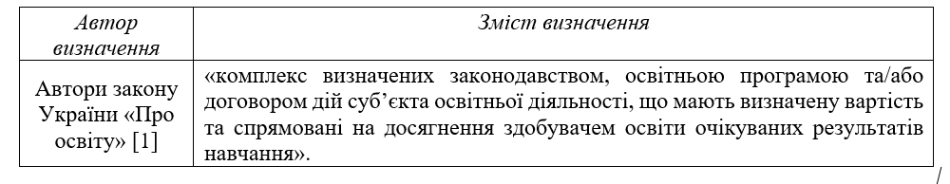

Продовження табл. 1.1
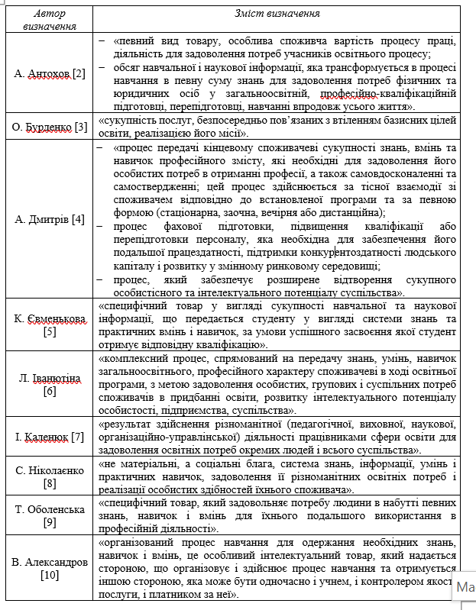
На наш погляд, найбільш обґрунтованою є дефініція «освітньої послуги» як нематеріального блага, яке спрямоване на формування у особи компетентностей («динамічної комбінації знань, умінь, навичок, способів мислення, поглядів, цінностей, інших особистих якостей, яка визначає здатність особи успішно соціалізуватися, провадити професійну та/або подальшу навчальну діяльність» [1]) для здійснення майбутньої професійної та/або подальшої навчальної діяльності. А процес передачі знань здобувачу освіти і розвитку у нього навичок розглядається нами як надання освітньої послуги.
Серед науковців немає єдиної позиції і щодо ототожнення чи розмежування процесів надання та споживання освітньої послуги. Так Є. Попов вважає, що «освітня послуга як специфічний товар споживається в той самий момент, що й виробляється і передається» [12]. Схожої думки дотримуються й інші дослідники [13; 14].
Б. Деревянко визначає «надання освітніх послуг як діяльність підприємств, установ, організацій, громадян-СПД (суб’єктів господарювання) та окремих осіб (викладачів, майстрів, тренерів, вихователів, репетиторів тощо), виконувану для задоволення потреб людей (учнів, вихованців, студентів, аспірантів, докторантів та ін.), роботодавців та держави, з передачі протягом певного часу або постійно сукупності знань, умінь та навичок, що визначають певний їх рівень або ступінь, не має матеріальної форми, не залежить від характеру результату, на платній чи безоплатній основі, що має цінову визначеність» [15].
«У класичній економічній теорії під споживанням розуміють використання, витрачання чогось для задоволення якихось потреб. Розглядаючи споживання як задоволення потреб, необхідно визначити, які саме потреби задовольняють освітні послуги різних видів навчальних закладів. Наприклад, освітні послуги вищих і професійних навчальних закладів придбаваються з метою задоволення потреби в освіті та отримання кваліфікації, яка дозволяє їх одержувачу стати конкурентоспроможним на ринку праці фахівцем та успішно реалізовувати себе в професійній практичній діяльності. Тому освітня послуга повинна бути спрямована на задоволення потреби щодо працевлаштування та використання отриманої кваліфікації у трудовій діяльності. З огляду на це, Т. Мінакова розмежовує процеси одержання (навчання здобувача освіти у навчальному закладі) та споживання освітніх послуг (використання отриманої освітньої послуги для реалізації здобутої кваліфікації у професійній і трудовій діяльності)» [16, с. 115].
Ми погоджуємося із І. Осадчим щодо того, що «освіта відповідного рівня не надається, надається лише освітня послуга, а освіта здобувається завдяки споживанню освітньої послуги її здобувачем, яке відбувається під час його навчальної діяльності. Освітню послугу здобувачеві освіти надає суб’єкт освітньої діяльності (заклад освіти), а не педагогічний працівник (педагогічні працівники), педагогічна діяльність якого (яких) є лише складником освітньої діяльності закладу освіти» [19].
До основних особливостей надання освітніх послуг відносяться [4, с. 41; 16; 17]:
- неможливість збереження і накопичення послуг для майбутньої реалізації, оскільки надання і споживання цих послуг відбувається одночасно. Крім того, люди можуть забувати здобуті знання, а окремі компетентності можуть ставати неактуальними;
- мінливість якості освітніх послуг, яка залежить від об’єктивних і суб’єктивних факторів, зокрема і від надавача послуг та здобувача освіти;
- неможливість повернення споживачем освітньої послуги (знань) надавачу;
- невидимість послуги (неможливо побачити, перевірити якість і впевнитися у доцільності придбання послуги до моменту споживання);
- повнота (споживач освітньої послуги здебільшого отримає користь від неї за умови її надання надавачем в повному обсязі);
- значна тривалість споживання і подальшого використання (процес споживання ефекту від освітньої послуги триває кілька років, а користування отриманою послугою може відбуватися упродовж усього життя споживача);
- складність процесу надання освітньої послуги потребує від суб’єкта її надання відповідного рівня кваліфікації;
- можливість багаторазового надання (тиражування) освітньої послуги за умови відсутності обмежень прав інтелектуальної власності;
- взаємозв’язок зі споживачем (споживач повинен приймати активну особисту участь, докладати зусиль і володіти певними навичками, здібностями, щоб споживати освітню послугу);
- складність оцінювання якості освітніх послуг та здійснення їх порівняння;
- неможливість оцінювання споживачем очікуваного особистого ефекту від отримання освітніх послуг у зв’язку із складністю прогнозування стану ринку праці на момент завершення навчання;
- неможливість усвідомлення окремими надавачами та споживачами суспільної корисності освітніх послуг;
- неможливість гарантування досягнення високого результату від освітньої послуги, оскільки він залежить не тільки від надавача, але і від здібностей, уважності, старанності здобувача освіти;
- «виявлення справжньої цінності освітньої послуги лише після отримання випускником навчального закладу диплому, під час його кар’єрного або професійного зростання» [18], тобто віддаленість матеріальної вигоди для споживача від моменту придбання освітньої послуги;
- «академічна мобільність – можливість учасників освітнього процесу отримувати освітні послуги у декількох надавачів» [17].
Освітня послуга є публічно спрямованою, а метою її надання є не тільки передача викладачами знань здобувачам, а й засвоєння останніми цих знань і розвиток навичок, оскільки в іншому випадку договір не може вважатися виконаним освітньою організацією. Особливістю договору про надання освітніх послуг є те, що до обов’язків надавача послуги (в особі педагогічного колективу) належить здійснення систематичного контролю у формі іспитів, заліків і т. д. за виконанням обов’язків іншою стороною – здобувачами освіти. Крім того, надання освітніх послуг закладами вищої і професійної освіти неможливе без ліцензування освітньої діяльності, акредитації освітніх програм, сертифікації, атестації педагогічних працівників і т. д. Водночас, з суб’єктивних та об’єктивних причин практично неможливо довести факт надання неякісної освітньої послуги (проведених лекцій, семінарів, консультацій) навіть через короткий період часу.
Освітні послуги можна класифікувати за різними ознаками (табл. 1.2).
У сучасному світі країни, які мають висококваліфікованих спеціалістів у різних галузях економіки, здатних на практиці реалізувати свої знання і вміння, інвестують значний обсяг ресурсів у людський капітал, відносяться до країн-лідерів, адже саме він сьогодні є основною рушійною силою розвитку інноваційної економіки.
Теорія «людського капіталу» означає переорієнтацію економічної науки з дослідження проблем використання трудових ресурсів на проблеми розвитку якісно нової робочої сили.
Таблиця 1.2
Класифікація освітніх послуг
Класифікаційна ознака | Види освітніх послуг
Джерело фінансування | - освітні послуги, які надаються за рахунок коштів державного та/або місцевих бюджетів;  - освітні послуги, які надаються за рахунок коштів юридичних осіб;  - освітні послуги, які надаються за рахунок коштів фізичних осіб.
Форми освіти | - освітні послуги, отримані за інституційною (очною (денною, вечірньою), заочною, дистанційною, мережевою) формою;  - освітні послуги, отримані за індивідуальною (екстернатною, сімейною (домашньою), педагогічний патронаж, на робочому місці (на виробництві)) формою;  - освітні послуги, отримані за дуальною формою.
Складові освіти | - освітні послуги у сфері дошкільної освіти;  - освітні послуги у сфері повної загальної середньої освіти;  - освітні послуги у сфері позашкільної освіти;  - освітні послуги у сфері спеціалізованої освіти;  - освітні послуги у сфері професійної (професійно-технічної) освіти;  - освітні послуги у сфері фахової передвищої освіти;  - освітні послуги у сфері вищої освіти;  - освітні послуги у сфері освіти для дорослих.

Продовження табл. 1.2
Класифікаційна ознака | Види освітніх послуг
Рівні освіти | - освітні послуги для здобуття дошкільної освіти;  - освітні послуги для здобуття початкової освіти;  - освітні послуги для здобуття базової середньої освіти;  - освітні послуги для здобуття профільної середньої освіти;  - освітні послуги для здобуття першого (початкового) рівня професійної (професійно-технічної) освіти;  - освітні послуги для здобуття другого (базового) рівня професійної (професійно-технічної) освіти;  - освітні послуги для здобуття третього (вищого) рівня професійної (професійно-технічної) освіти;  - освітні послуги у сфері фахової передвищої освіти;  - освітні послуги для здобуття початкового рівня (короткого циклу) вищої освіти;  - освітні послуги для здобуття першого (бакалаврського) рівня вищої освіти;  - освітні послуги для здобуття другого (магістерського) рівня вищої освіти;  - освітні послуги для здобуття третього (освітньо-наукового/освітньо-творчого) рівня вищої освіти.
Форма власності суб’єкта освітньої діяльності | - освітні послуги, які надаються суб’єктами освітньої діяльності державної власності;  - освітні послуги, які надаються суб’єктами освітньої діяльності комунальної власності;  - освітні послуги, які надаються суб’єктами освітньої діяльності приватної власності.
Організаційно-правовий статус суб’єкта освітньої діяльності | - освітні послуги, які надаються фізичними особами;  - освітні послуги, які надаються юридичними особами (закладами освіти, підприємствами, установами, організаціями).
Джерело: складено автором.

На практиці це означає необхідність здійснення інвестицій у розвиток людини.
Одним із пріоритетних видів інвестицій у людський капітал є витрати на освіту. Інвестиції в освітні послуги є передумовою формування професіоналів у різних сферах національної економіки, продуктивність праці яких є детермінантою забезпечення сталого розвитку країни.
Не можна не погодитися із Т. Мацьохою, яка виокремлює «такі наслідки впливу освіти на людину: освічені люди працюють більш продуктивно; освіта розвиває в людині підприємницькі навички та організаторські здібності; людина з високим рівнем освіти швидше реагує на зміни у виробництві, науці та техніці, сприяючи поширенню та здійсненню наукових відкриттів [20, с. 54]».
Бюджетні ресурси є одним із найважливіших джерел фінансового забезпечення освіти, відтак доцільно більш детально розглянути сутність бюджетного фінансування освітніх послуг в контексті його впливу на інклюзивний стійкий розвиток держави.

  - Концептуалізація бюджетного фінансування освітніх послуг

В умовах трансформаційних процесів, які відбуваються в Україні, та спрямовані на побудову правової і демократичної держави з соціально-орієнтованою ринковою економікою актуалізуються питання забезпечення повної реалізації задекларованого у Конституції України соціального права її громадян на освіту.
Освіта належить до змішаного, так званого третього (переважно некомерційного), сектора економіки, який у будь-якій країні фінансується здебільшого державою. Інвестування освіти, з одного боку, є підготовкою покоління до самостійного життя, а з іншого – закладає основи майбутнього суспільства [32, с. 22, 29–30.].
Необхідною умовою реалізації соціальних зобов’язань держави є ефективне застосування бюджету як інструменту державного управління соціально-економічними процесами. Саме «… бюджет, – як зазначають С. Юрій та В. Федосов, – головний інструмент державного регулювання економіки, активного впливу держави на соціально-економічний розвиток країни» [21].
У 2002 р. в Україні було затверджено Національну доктрину розвитку освіти, в якій «фінансування цієї сфери було визначено пріоритетним напрямом видатків бюджетів усіх рівнів. Зазначено, що його обсяги мають задовольняти потреби особистості й суспільства в якісній освіті, а держава для цього збільшуватиме видатки до рівня середніх європейських показників» [33].
У статті 78 Закону України «Про освіту» № 2145-VIII від 5.09.2017 р. визначено, що «держава забезпечує асигнування на освіту в розмірі не менше ніж 7% ВВП за рахунок коштів державного, місцевих бюджетів та інших джерел фінансування, не заборонених законодавством [1]».
Джерела фінансування освітніх послуг наведено на рис. 1.1.
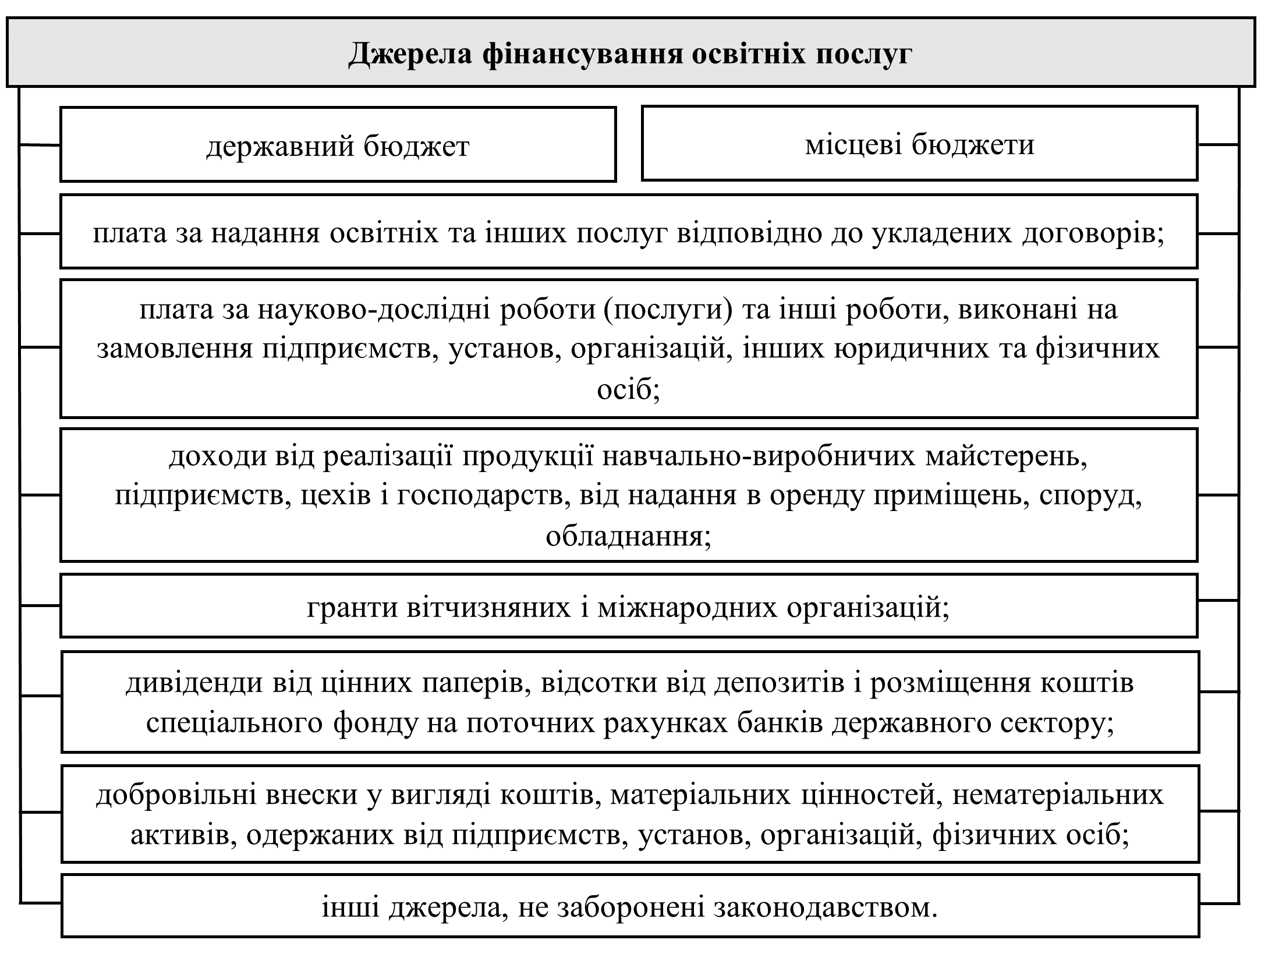
Рис. 1.1. Джерела фінансування освітніх послуг.
Джерело: складено автором на основі даних [1].

Основним джерелом фінансування освітніх послуг в Україні є кошти бюджетів різних рівнів.
«Фінансування освітніх послуг у сфері дошкільної, позашкільної, вищої, післядипломної освіти здійснюється за рахунок коштів державного та/або місцевих бюджетів та інших джерел, не заборонених законодавством.
Фінансування освітніх послуг у сфері повної загальної середньої, професійної (професійно-технічної) та фахової передвищої освіти здійснюється за рахунок коштів державного бюджету, у тому числі шляхом надання освітньої субвенції та інших трансфертів місцевим бюджетам, коштів місцевого бюджету та інших джерел, не заборонених законодавством» [1].
Водночас, поряд із бюджетним фінансуванням додатковим джерелом фінансування освітніх послуг є «надходження від надання платних послуг, зокрема плати за: навчання понад державне (регіональне) замовлення в межах ліцензійного обсягу; навчання студентів, курсантів для здобуття другої вищої освіти певного рівня; підвищення кваліфікації, перепідготовка, інше навчання для здобуття післядипломної освіти понад державне (регіональне) замовлення в межах ліцензійного обсягу; проведення спеціальних курсів, семінарів, тренінгів, стажування, підвищення професійної компетентності в іншій формі, що не потребує отримання відповідної ліцензії; підготовку до вступу до закладів фахової передвищої, вищої освіти та до зовнішнього незалежного оцінювання; проведення Українським центром оцінювання якості освіти та його регіональними підрозділами: оцінювання рівня володіння українською та іноземними мовами; вступних випробувань із використанням організаційно-технологічних процесів здійснення зовнішнього незалежного оцінювання; зовнішнього незалежного оцінювання (оцінювання результатів навчання, здобутих на певному освітньому рівні); незалежного тестування професійних компетентностей у процесі сертифікації педагогічних працівників, крім випадків, коли право на їх безоплатне проходження передбачено законодавством; навчання студентів, курсантів, аспірантів, асистентів-стажистів, докторантів, які перебувають в Україні на законних підставах, з числа іноземців та осіб без громадянства, які постійно проживають в Україні; прийом кандидатських іспитів, видання та розповсюдження авторефератів, дисертацій, стенографування під час захисту дисертацій, організація, підготовка до захисту дисертацій на здобуття ступенів доктора філософії/доктора мистецтва (кандидата наук), доктора наук та його проведення для осіб, які навчаються (навчалися) відповідно до договорів, укладених з фізичними або юридичними особами, у тому числі для осіб, які не навчаються (не навчалися) у відповідному закладі вищої освіти або науковій установі; інші види освітніх послуг» [34].
Виділення бюджетних ресурсів із бюджету розпорядникам бюджетних коштів для фінансового забезпечення їх функцій у безповоротній та безвідплатній формі називається бюджетним фінансуванням.
Організація бюджетного фінансування залежить від суспільної моделі фінансових відносин. З огляду на те, що в Україні третя частина ВВП централізується до державного і місцевих бюджетів, бюджетному фінансуванню відводиться вагома роль у фінансовому забезпеченні публічних послуг.
Науковці використовують різні підходи для трактування поняття «бюджетне фінансування» (рис. 1.2).
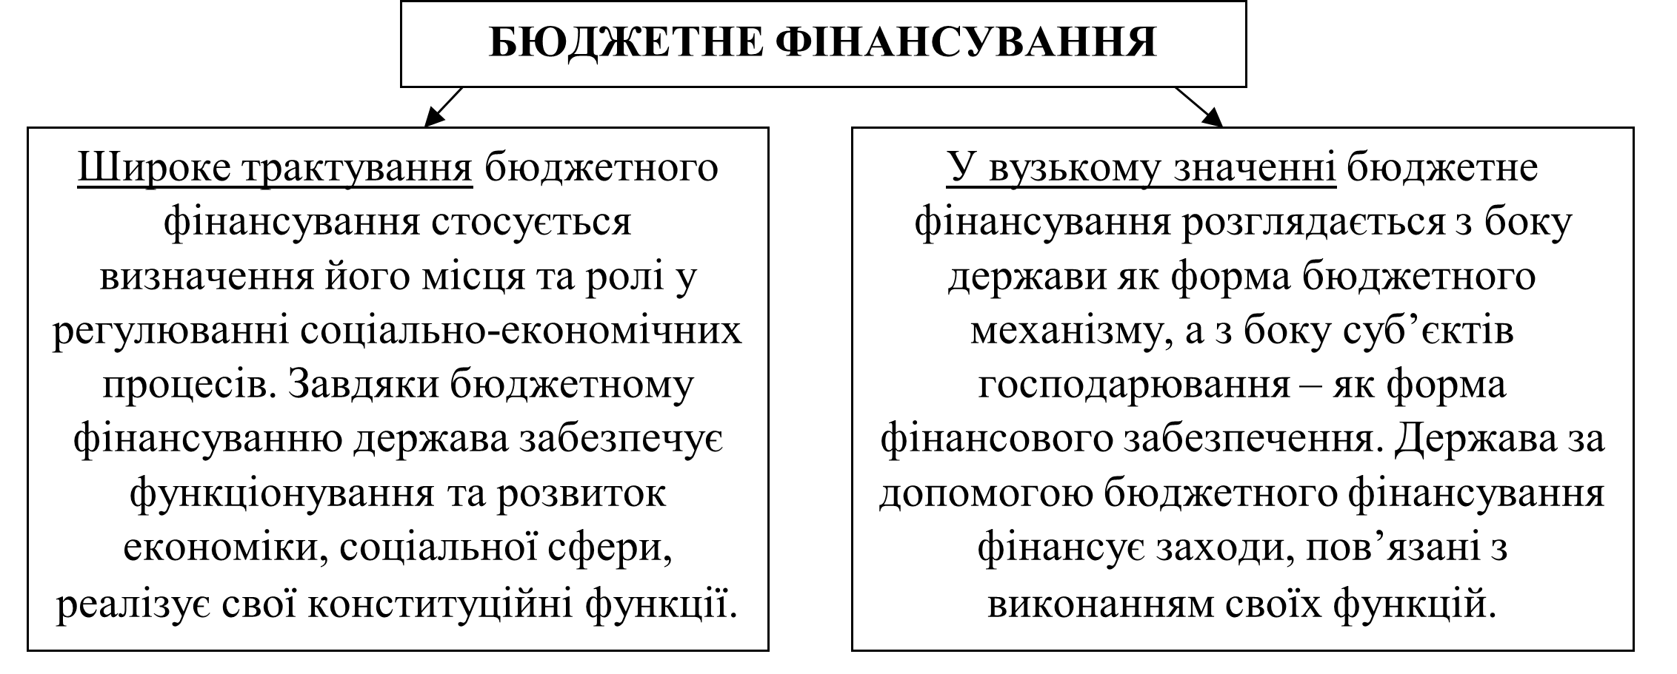
Рис. 1.2. Зміст бюджетного фінансування [22, с. 369].

Багато науковців визначають термін «бюджетне фінансування» як безповоротне та безоплатне надання коштів з бюджету, акцентуючи увагу на важливості фінансового забезпечення виконання функцій органів державної влади і місцевого самоврядування (табл. 1.3).
Процес бюджетного фінансування освітніх послуг проводиться у встановленому Бюджетним кодексом України порядку.
Враховуючи те, що, згідно з Бюджетним кодексом України, «розпорядники бюджетних коштів беруть бюджетні зобов’язання та здійснюють платежі тільки в межах бюджетних асигнувань, встановлених кошторисами, тобто видатки з бюджету будь-якого рівня розпорядниками коштів здійснюються винятково на підставі затверджених кошторисів, паспортів бюджетних програм (у разі застосування програмно-цільового методу у бюджетному процесі), а також порядків використання бюджетних коштів (п. 1 стаття 46 Бюджетного кодексу України), кошторисне фінансування є єдиною формою бюджетного фінансування освітніх послуг. Основою для бюджетного фінансування є затверджений бюджет та бюджетний розпис» [31].
Таблиця 1.3
Основні підходи науковців до трактування поняття «бюджетне фінансування»
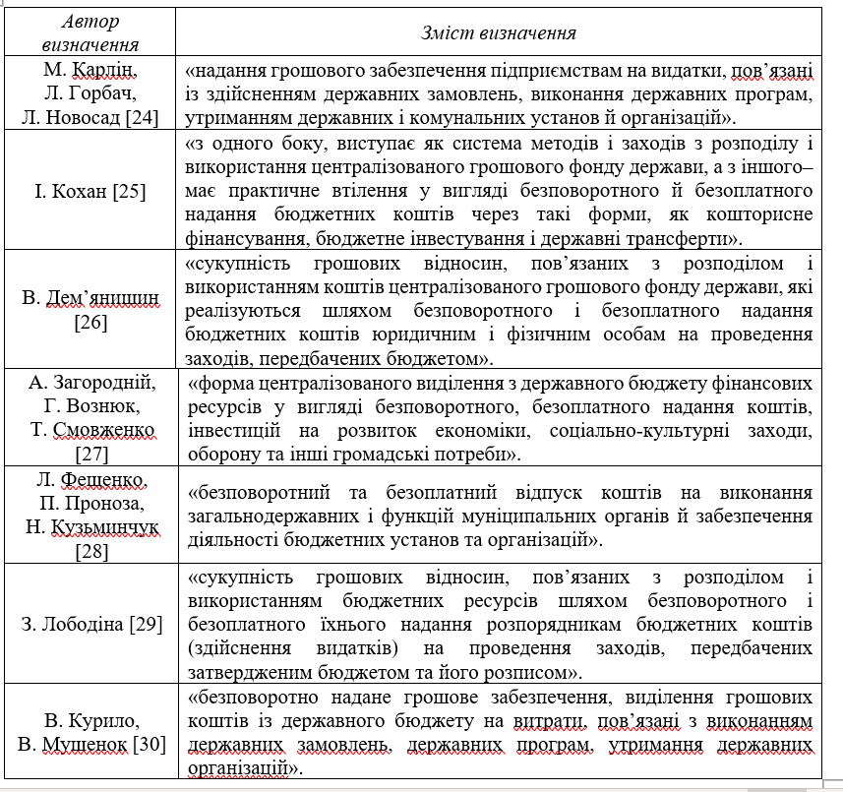
Джерело: складено автором.

Ознаки бюджетного фінансування освітніх послуг подано на рис. 1.3.
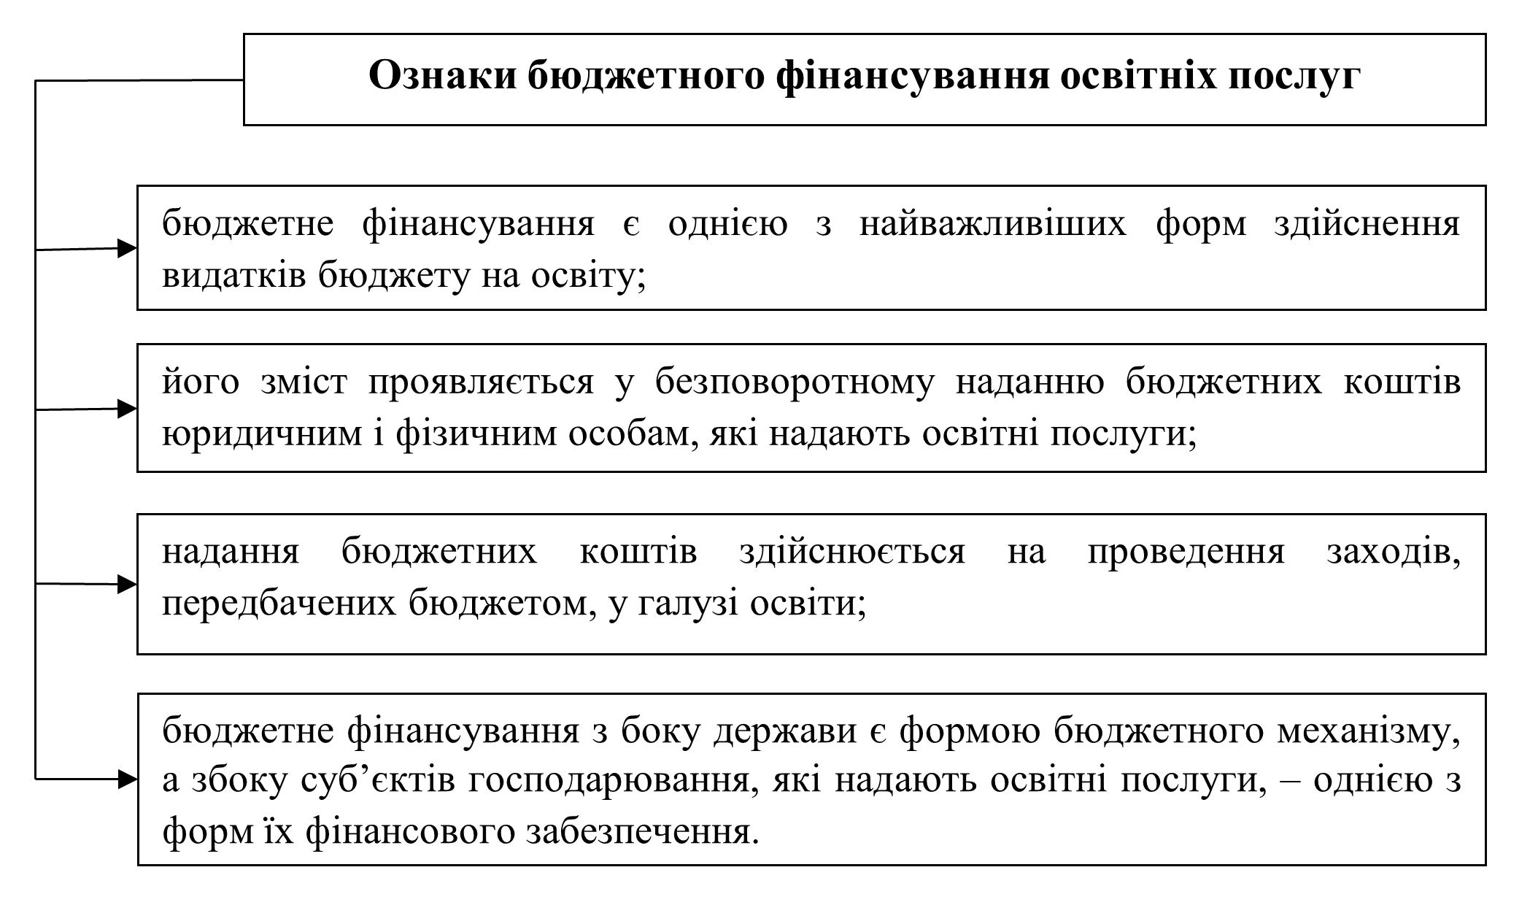
Рис. 1.3. Ознаки бюджетного фінансування освітніх послуг.
Джерело: складено автором на основі [23].

На основі критичного аналізу наукових праць, які присвячені методології наукового пізнання бюджетного фінансування, варто звернути увагу на поширене використання діалектичного методу, основу якого становлять такі філософські категорії діалектики, як сутність, явище, зміст, форма.
Ми погоджуємося із В. Дем’янишином [35], З. Лободіною [29; 36], І. Титарчук [37; 38], які використовуючи діалектичний підхід, вважають, що
- «за сутністю бюджетне фінансування проявляється через сукупність грошових відносин, пов’язаних з розподілом і використанням бюджетних ресурсів, спрямованих на забезпечення діяльності органів державної влади та місцевого самоврядування для реалізації їхніх функцій;
- як явище відображається у здійсненні платежів органом Державної казначейської служби України за дорученням розпорядника бюджетних коштів із його рахунків в межах бюджетних асигнувань після отримання ним товарів, робіт і послуг відповідно до умов взятих бюджетних зобов’язань;
- за змістом – це сукупність форм, методів, принципів використання бюджетних ресурсів за різними напрямками, у результаті комплексного практичного застосування яких відбувається здійснення видатків Державного та місцевих бюджетів України;
- за формою – процес безповоротного і безоплатного надання бюджетних ресурсів їх розпорядникам на проведення заходів, передбачених затвердженим розписом бюджету та фінансовим планом розпорядника» [29; 35–38].
Таким чином, під бюджетним фінансуванням освітніх послуг слід розуміти процес здійснення платежів органом Державної казначейської служби України за дорученням розпорядника бюджетних коштів із його рахунків в межах бюджетних асигнувань після отримання ним товарів, робіт і послуг відповідно до умов взятих бюджетних зобов’язань на проведення заходів, пов’язаних із наданням освітніх послуг.
Здійснення операцій за видатками державного/місцевого бюджету на надання освітніх послуг через органи Державної казначейської служби України обов’язкове для всіх розпорядників його коштів. При казначейській формі виконання бюджету розпорядникам коштів відкриваються реєстраційні та інші рахунки в органах Державної казначейської служби України.
Чинним порядком казначейського обслуговування бюджетів визначено необхідність формування мережі розпорядників коштів бюджетів всіх рівнів, на підставі якої здійснюється виділення асигнувань і проведення платежів розпорядникам та одержувачам коштів.
«Бюджетним установам, які надають освітні послуги, можуть виділятися бюджетні кошти тільки за наявності затверджених кошторисів, планів асигнувань загального фонду бюджету, планів надання кредитів із загального фонду бюджету, планів спеціального фонду, а вищим навчальним закладам та науковим установам також за наявності затверджених планів використання бюджетних коштів і помісячних планів використання бюджетних коштів. Перераховані документи повинні бути затверджені протягом 30 календарних днів після затвердження розписів відповідних бюджетів» [22; 39].
Розподіл видатків бюджетів на надання освітніх послуг між державним та різними місцевими бюджетами регламентується статтями 87, 89 та 90 Бюджетного кодексу України (рис. 1.4–1.6).
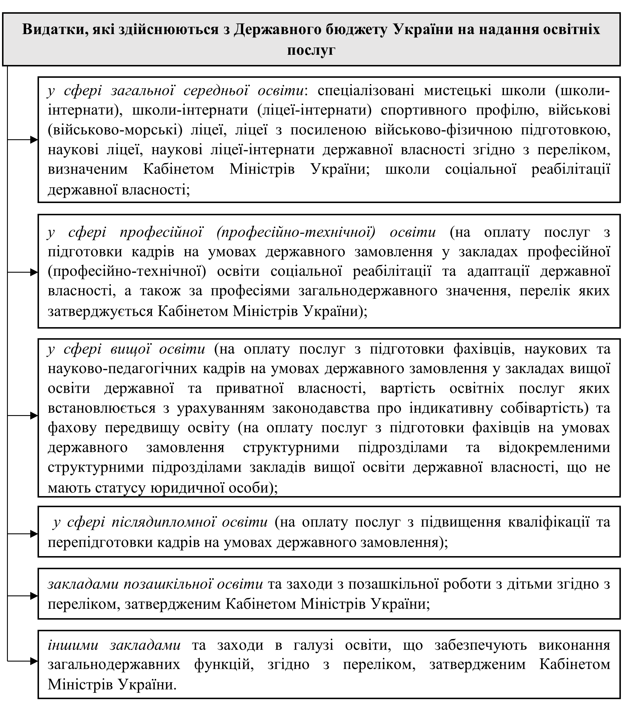
Рис. 1.4. Видатки, які здійснюються з Державного бюджету України на надання освітніх послуг.
Джерело: складено автором на основі даних [31].

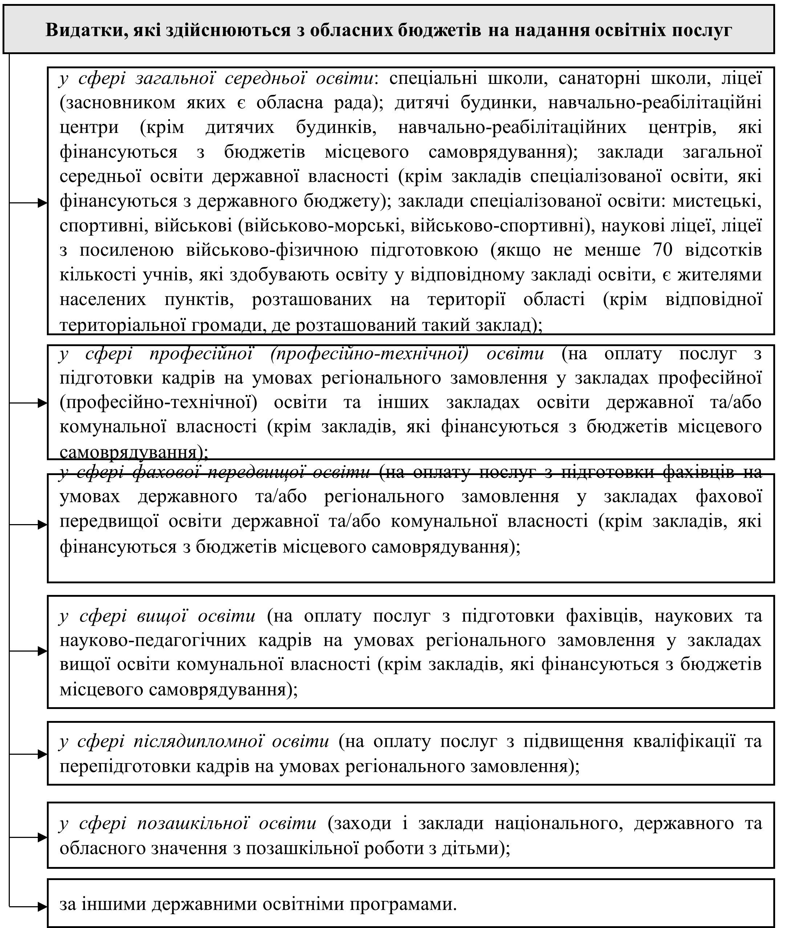
Рис. 1.5. Видатки, які здійснюються з обласних бюджетів на надання освітніх послуг.
Джерело: складено автором на основі даних [31].

«Бюджетні асигнування на освіту, включаючи кошти освітніх субвенцій, кошти, отримані закладом освіти як плата за навчання, підготовку, підвищення кваліфікації кадрів, за надання додаткових освітніх послуг, не вилучаються в дохід держави або місцевих бюджетів. Зазначені кошти спрямовуються на діяльність, визначену установчими документами закладу, який надає освітні послуги» [1].
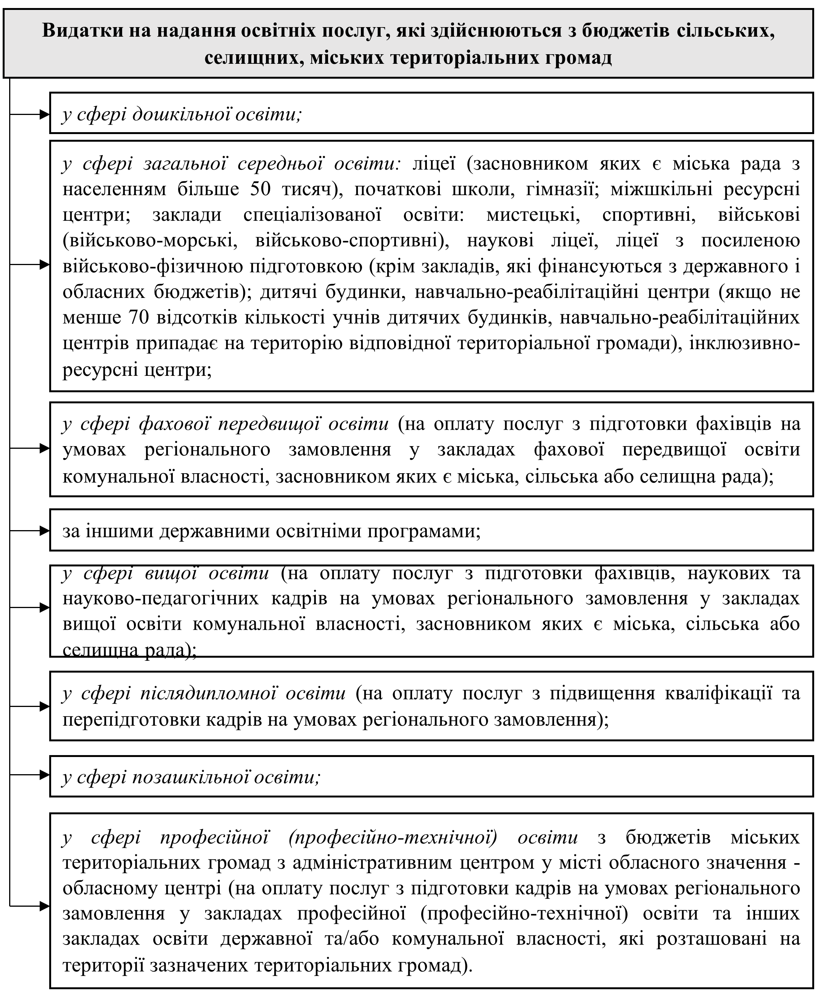
Рис. 1.6. Видатки, які здійснюються з бюджетів сільських, селищних, міських територіальних громад на надання освітніх послуг.
Джерело: складено автором на основі даних [31].
Отже, бюджетні ресурси відіграють важливу роль у фінансуванні освітніх послуг та безпосередньо впливають на підготовку фахівців у сфері професійної, вищої та інших складових освіти.

Висновки до розділу 1
Ключову роль у формуванні інтелектуального потенціалу населення, підвищенні рівня суспільного добробуту та забезпеченні інклюзивного стійкого розвитку держави відіграють якісні освітні послуги.
На основі критичного аналізу наукових праць з’ясовано, що найбільш обґрунтованою є дефініція «освітньої послуги» як нематеріального блага, яке спрямоване на формування у особи компетентностей для здійснення майбутньої професійної та/або подальшої навчальної діяльності. А процес передачі знань здобувачу освіти і розвитку у нього навичок є наданням освітньої послуги.
Освітні послуги можна класифікувати за такими ознаками як джерело фінансування, форми, складові та рівні освіти, форма власності та організаційно-правовий статус суб’єкта освітньої діяльності.
Основним джерелом фінансування освітніх послуг в Україні є кошти бюджетів різних рівнів.
Під бюджетним фінансуванням освітніх послуг слід розуміти процес здійснення платежів органом Державної казначейської служби України за дорученням розпорядника бюджетних коштів із його рахунків в межах бюджетних асигнувань після отримання ним товарів, робіт і послуг відповідно до умов взятих бюджетних зобов’язань на проведення заходів, пов’язаних із наданням освітніх послуг.
Водночас, поряд із бюджетним фінансуванням додатковим джерелом фінансування освітніх послуг є надходження від надання платних послуг.

РОЗДІЛ 2
РЕАЛІЇ ТА ПРОБЛЕМИ БЮДЖЕТНОГО ФІНАНСУВАННЯ ОСВІТНІХ ПОСЛУГ В УКРАЇНІ

2.1. Практика здійснення видатків Державного бюджету України на надання освітніх послуг.

Надання якісних і доступних освітніх послуг потребує належного рівня бюджетного фінансування. З огляду на те, що основним джерелом фінансування галузі освіти в Україні є кошти бюджетів різних рівнів, проаналізуємо стан бюджетного фінансування освітніх послуг в Україні.
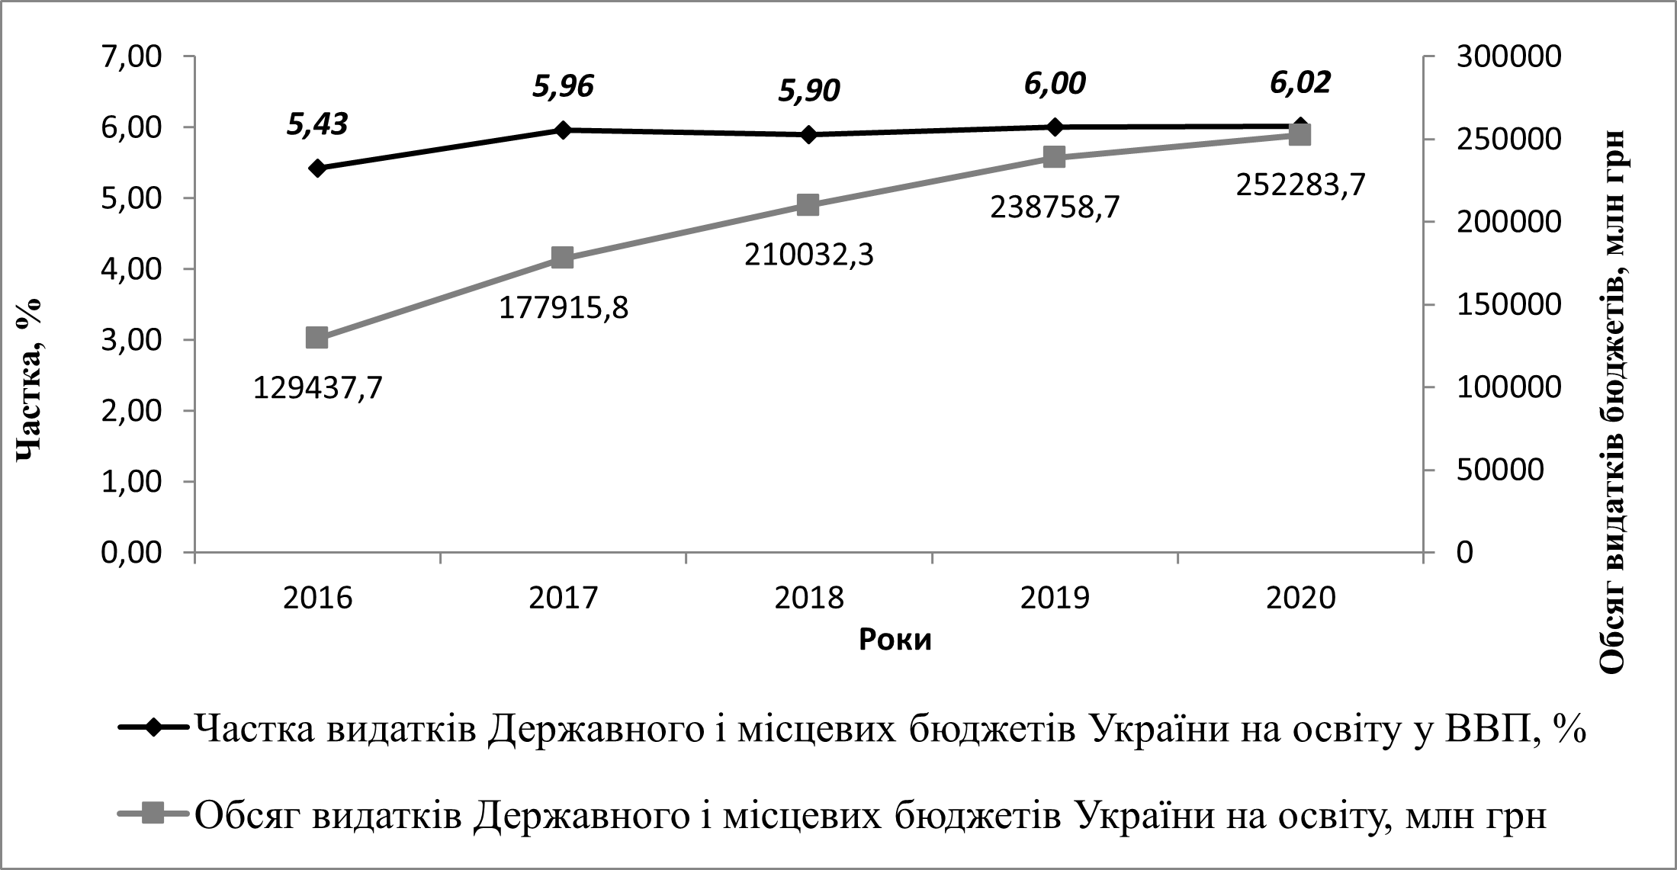
Рис. 2.1. Видатки Державного та місцевих бюджетів України на надання освітніх послуг у 2016–2020 рр.
Джерело: складено автором на основі даних [40].

Аналіз даних рис. 2.1 свідчить, що впродовж 2016–2020 рр. видатки Державного та місцевих бюджетів України на освіту зросли майже у 2 рази з 129437,7 млн грн у 2016 р. до 252283,7 млн грн у 2020 р., а їхня частка у ВВП – відповідно з 5,43% до 6,02%. Однак, попри зростання номінальних обсягів видатків бюджету держави на освіту, задекларованого у Законі України «Про освіту» № 2145-VIII від 5.09.2017 р. обсягу фінансування – не менше ніж 7% ВВП – не досягнуто. Кошти, які надходять на фінансування зазначеної галузі не забезпечують її потреби у фінансових ресурсах. Це є причиною погіршення якості освітніх послуг і зменшення їх доступності для незаможного населення.
Основна частина видатків на освіту здійснювалася із місцевих бюджетів (від 73,1% у 2016 р. до 79% у 2021 р.) із тенденцією до зростання як обсягу, так і питомої ваги у видатках на зазначену галузь Зведеного бюджету України. З Державного бюджету України на задоволення освітніх потреб населення спрямовувалося відповідно від 26,9% до 21% коштів (табл. 2.1).
Таблиця 2.1
Розподіл видатків на надання освітніх послуг між бюджетами у 2016–2020 рр.

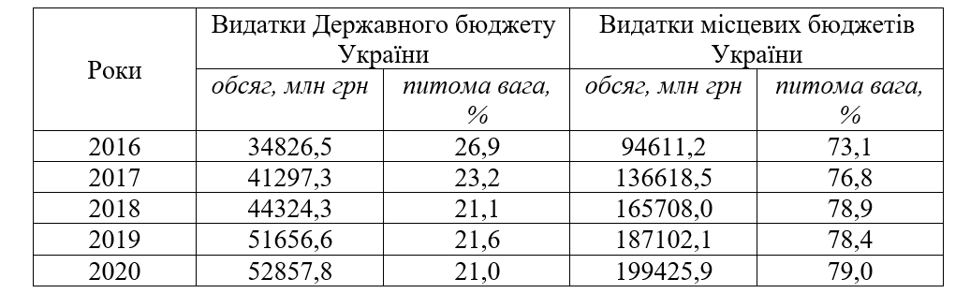
Джерело: складено автором на основі даних [40, с. 20].

З огляду на те, що у складі видатків місцевих бюджетів на освіту від 47,05% у 2016 р. до 40,73% у 2020 р. припадає на освітню субвенцію, яка надходить з державного бюджету, частка видатків Державного бюджету України на зазначену галузь у видатках зведеного бюджету була значно більшою – від 61,3% у 2016 р. до 53,15% у 2020 р. (рис. 2.2).

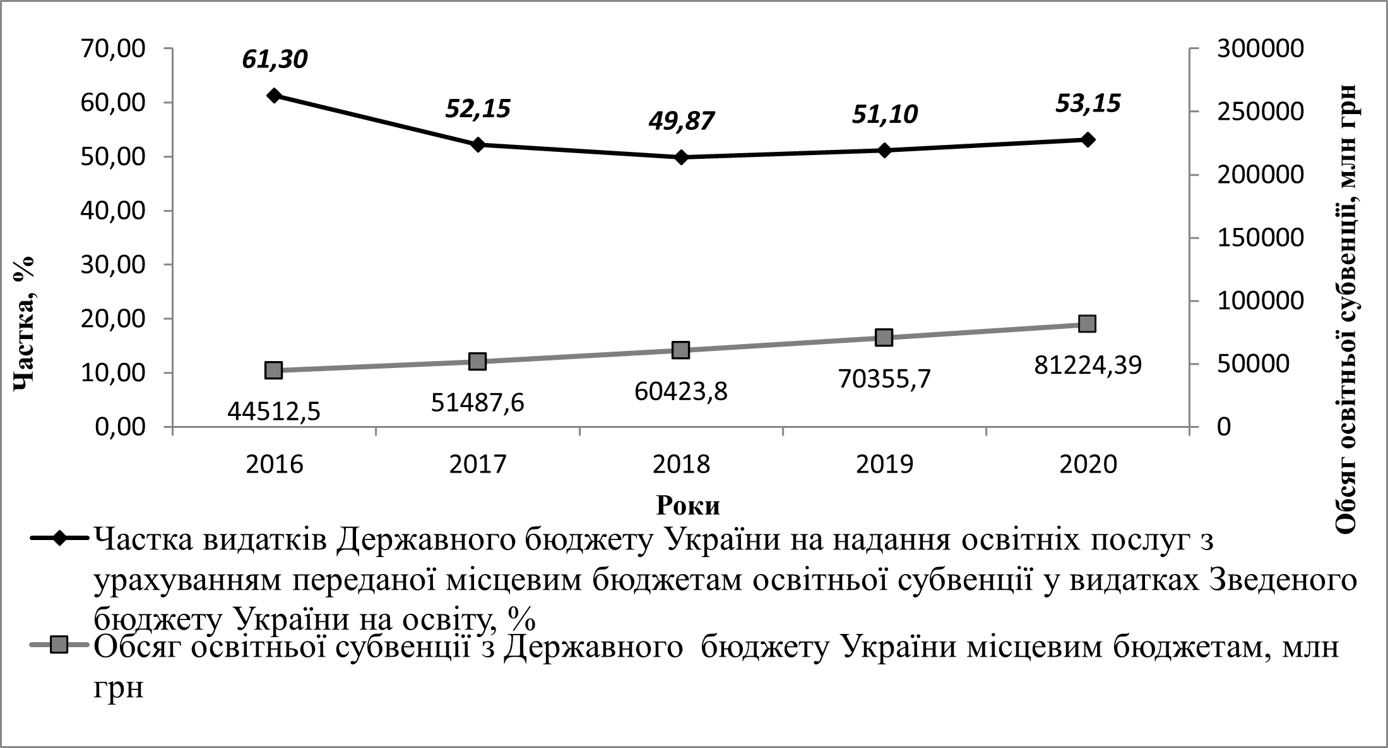
Рис. 2.2. Динаміка видатків Державного бюджету України на надання освітніх послуг з урахуванням освітньої субвенції, наданої місцевим бюджетам, у 2016–2020 рр.
Джерело: складено автором на основі даних [41].

Серед видатків Державного бюджету України на освіту у 2018–2020 рр. найбільше переважали видатки на надання освітніх послуг у сфері вищої освіти – від 82,78% у 2018 р. з тенденцією до збільшення до 84,19% у 2020 р. (табл. 2.2).
В Україні бюджетне фінансування освітніх послуг у сфері вищої освіти здійснюється із використанням принципу «гроші ходять за студентом». Ця схема базується на моделі непрямого фінансового забезпечення освітніх послуг через освітні ваучери (сертифікати). Вони дають змогу своїм власникам одержати освітню послугу певного рівня освіти у визначеному обсязі.
У вітчизняній практиці освітнім ваучером можна вважати сертифікат зовнішнього незалежного оцінювання якості середньої освіти (при вступі на бакалаврські освітні програми) та сертифікат про складене єдине фахове вступне випробування , єдиний вступний іспит (при вступі на магістерські освітні програми).

Таблиця 2.2
Структура видатків Державного бюджету України на надання освітніх послуг за функціональною бюджетною класифікацією у 2018–2020 рр., %
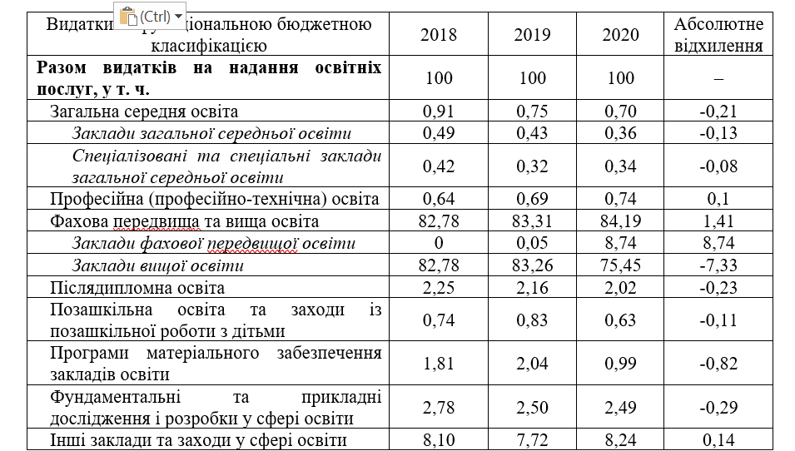
Джерело: складено автором на основі даних [41].

Розподіл державного замовлення між надавачами освітніх послуг у сфері вищої освіти відбувається за підсумками поданих їм сертифікатів вступників з високими балами. Така схема нівелює адміністративні та активізує ринкові способи розподілу обсягів державного замовлення між вищими навчальними закладами, оскільки дає змогу «…перейти від лобістської моделі, коли кількість державних місць залежала від домовленостей керівництва навчального закладу в міністерстві до системи, коли майбутні студенти з найвищими балами «приносять» бюджетні гроші в навчальні заклади» [50].
Головними перевагами цієї моделі фінансового забезпечення освітніх послуг у сфері вищої освіти є:
- посилення конкурентної боротьби між надавачами освітніх послуг за бюджетні ресурси, які використовуватимуться для покращення освітньої діяльності і матеріально-технічної бази, через зарахування на навчання здобувачів освіти з хорошими результатами навчання;
- здійснення бюджетного фінансування не навчальних закладів, а наданих ними освітніх послуг;
- заохочення до підвищення якості наданих навчальними закладами освітніх послуг шляхом пропонування ними затребуваних в сучасних реаліях освітніх програм, використання інноваційних методик викладання.
Водночас, ми погоджуємося із В. Горином та С. Коваль, які виокремлюють негативні сторони моделі бюджетного фінансування освітніх послуг у сфері вищої освіти «гроші ходять за студентом»: «принцип розподілу державного замовлення на підготовку фахівців за схемою «широкого конкурсу за спеціальностями» не враховує реалій демографічної і соціально-економічної ситуації у регіонах, інтересів та потреб регіонального сектора економіки. Формування рейтингових списків по спеціальностях призвела до того, що за одними спеціальностями значна кількість абітурієнтів з високими балами незалежного оцінювання не має змоги реалізувати своє право на отримання безкоштовної освіти, натомість «малопопулярні» у суспільстві спеціальності поповнюються випускниками шкіл з посередніми результатами навчання, які отримують підготовку на умовах державного замовлення. … Іншим суперечливим наслідком існуючої моделі розподілу державних місць є концентрація найбільш підготовлених абітурієнтів та, відповідно, місць державного замовлення в столиці й вищих навчальних закладах кількох найбільших міст країни, що потенційно несе загрозу розвитку інших регіонів. Посилений інтерес з боку абітурієнтів до таких надавачів освітніх послуг пояснюється не стільки якістю надаваних ними освітніх послуг, скільки більшими особистими перспективами та престижністю місця проживання. Акумулюючи переважну частину державного замовлення, а отже, бюджетного фінансування, ці навчальні заклади отримують переваги при визначенні вартості навчання на комерційних засадах, що пояснюється дією ефекту масштабу» [51].
У результаті посилюються ризики диференціації рівня освіченості населення за регіонами України, зниження конкурентоспроможності надавачів освітніх послуг у сфері вищої освіти на регіональному рівні, виникнення асиметрії регіонального соціально-економічного розвитку.
Планові видатки Державного бюджету України на 2021 р. на надання освітніх послуг визначені обсягом 173,8 млрд грн. Для виплати заробітної плати педагогічним працівникам місцевим бюджетам буде передано 102,5 млрд грн освітньої субвенції.
Для відновлення та розбудови студентських гуртожитків, забезпечення пожежної та техногенної безпеки у навчальних закладах заплановано витратити 1 млрд грн з державного бюджету.
На підвищення кваліфікації педагогічних працівників, які беруть участь в реалізації реформи загальної середньої освіти «Нова українська школа», а також на придбання обладнання в школах у 2021 р. передбачено асигнування обсягом 1,4 млрд грн.
У 2021 р. для будівництва нових та ремонту функціонуючих шкіл, створення нового освітнього простору для учнів на фінансування програми «Спроможна школа для кращих результатів» заплановано 1 млрд грн.
У державному бюджеті також передбачено видатки обсягом 504,5 млн грн для підтримки особам з особливими освітніми потребами з метою їх охоплення інклюзивною освітою.
З метою наближення змісту та якості професійної освіти до поточних та перспективних потреб ринку праці на 2021 р. для формування актуальних навчально-практичних центрів з підготовки робітників передбачені кошти в обсязі 150 млн грн [42].
Плановий обсяг видатків Державного бюджету України на надання освітніх послуг за програмною бюджетною класифікацією на 2021 р. та фактичний обсяг їх виконання за 9 місяців 2021 р. наведено у додатку Г.
Не зважаючи на те, що бюджетні ресурси для надання освітніх послуг з Державного бюджету України отримують різні розпорядники бюджетних коштів, проте найбільше одержує профільне Міністерство освіти і науки України – 154, 1 млрд грн (затверджений Верховною Радою України на 2021р. обсяг з урахуванням змін), 156,7 млрд грн (плановий обсяг на 2021 р. з урахуванням внесених змін), 109,6 млрд грн (фактичний обсяг бюджетного фінансування за 9 місяців 2021 р.). Близько 33% від загального обсягу видатків Державного бюджету України на надання освітніх послуг, який передбачається для Міністерства освіти і науки України у 2021 р., буде спрямовано для передачі міжбюджетних трансфертів місцевим бюджетам.
Серед запланованого обсягу бюджетного фінансування освіти з Державного бюджету України (за виключенням обсягу видатків на надання міжбюджетних трансфертів) у 2021 р. 83,2% буде спрямовано на надання освітніх послуг у сфері фахової передвищої і вищої освіти.
У державному бюджеті видатки на надання освітніх послуг у 2022 р. заплановані обсягом 185,6 млрд грн. Для виплати зарплати педагогічному персоналу закладів освіти з державного бюджету буде спрямовано до місцевих бюджетів освітню субвенцію обсягом 108 млрд грн.
Вперше у 2022 р. планують придбати обладнання для шкільних їдалень та профінансувати заходи щодо забезпечення пожежної безпеки у закладах освіти, витративши 3 млрд гривень.
На виплату академічних стипендій буде спрямовано 4,5 млрд грн.
З метою підвищення кваліфікації педагогічного персоналу та придбання обладнання в школах в контексті здійснення реформи загальної середньої освіти «Нова українська школа» на 2022 р. заплановано видатки обсягом 1,4 млрд грн.
На ремонт та реконструкцію шкіл, створення сучасного освітнього простору для учнів на програму «Спроможна школа для кращих результатів» у 2022 р. заплановано витратити 1,3 млрд грн.
На реалізацію проекту «Президентський університет» передбачено видатки обсягом 100 млн грн.
Плановий обсяг видатків для надання освітніх послуг дітям, які перебувають на довготривалому лікуванні в лікарнях, у 2022 р. становитиме 50 млн грн [44].
Незважаючи на щорічне збільшення бюджетного фінансування освітніх послуг, обсяг бюджетних ресурсів, який витрачається на їх надання, не повністю відповідає потребі. Поряд із недостатнім обсягом бюджетного фінансування освітніх послуг спостерігається неефективне використання фінансових ресурсів, які надходять розпорядникам бюджетних коштів в галузі освіти. Причиною цього є низька якість прийнятих учасниками бюджетного процесу управлінських рішень, а також недосконалість методики оцінювання ефективності бюджетних програм у сфері надання освітніх послуг. Незважаючи на те, що у бюджетному законодавстві акцентується увага на необхідності ефективного використання бюджетних коштів, проведення оцінювання і контролю за цим процесом, заходи впливу до учасників бюджетного процесу за такі порушення застосовуються у випадку нецільового (а не неефективного) витрачання бюджетних коштів тощо.
Отже, забезпечення населення країни якісними освітніми послугами суттєво залежить від бюджетного фінансування освіти, покращити яке можливо не тільки шляхом збільшення обсягу видатків бюджетів, але й впровадження заходів щодо підвищення ефективності витрачання бюджетних ресурсів.

2.2. Оцінювання стану бюджетного фінансування освіти на місцевому рівні.

Важливим джерелом фінансового забезпечення публічних освітніх послуг є кошти місцевих бюджетів, частка яких у 2020 р. у загальному обсязі видатків бюджету держави на освіту становила 79%.
Серед видатків місцевих бюджетів України на зазначену галузь у 2018–2020 рр. найбільше переважали видатки на надання освітніх послуг у сфері загальної середньої освіти – від 61,12% у 2018 р. з тенденцією до збільшення до 61,21% у 2020 р. (табл. 2.3).
Освітні послуги у сфері дошкільної освіти з 2017 р. фінансуються виключно за рахунок коштів місцевих бюджетів. У 2018 р. ця частка складала біля 19,18% з тенденцією до зменшення на 0,35% у 2020 р.
Якщо у 2014–2015 рр. з місцевих бюджетів майже не здійснювалися видатки на надання освітніх послуг у сфері професійної освіти, то з 2016 р. професійна освіта повністю фінансується з місцевих бюджетів. У 2018–2020 рр. питома вага цього показника коливалася біля 5,58–5,87%.
Таблиця 2.3
Структура видатків місцевих бюджетів України на надання освітніх послуг за функціональною бюджетною класифікацією у 2018–2020 рр., %
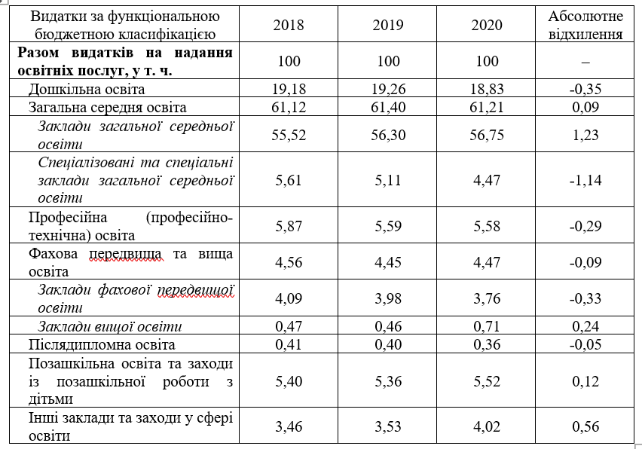
Джерело: складено автором на основі даних [41].

Поряд з власними доходами місцевих бюджетів на надання освітніх послуг спрямовуються бюджетні ресурси, які надходять до місцевих бюджетів у вигляді міжбюджетних трансфертів. Міжбюджетні трансферти, отримані місцевими бюджетами у 2020 р. і спрямовані на освіту, наведено на рис. 2.3.
Найбільша частка серед міжбюджетних трансфертів з Державного бюджету України, спрямованих на надання освітніх послуг у 2020 р., припадає на освітню субвенцію.

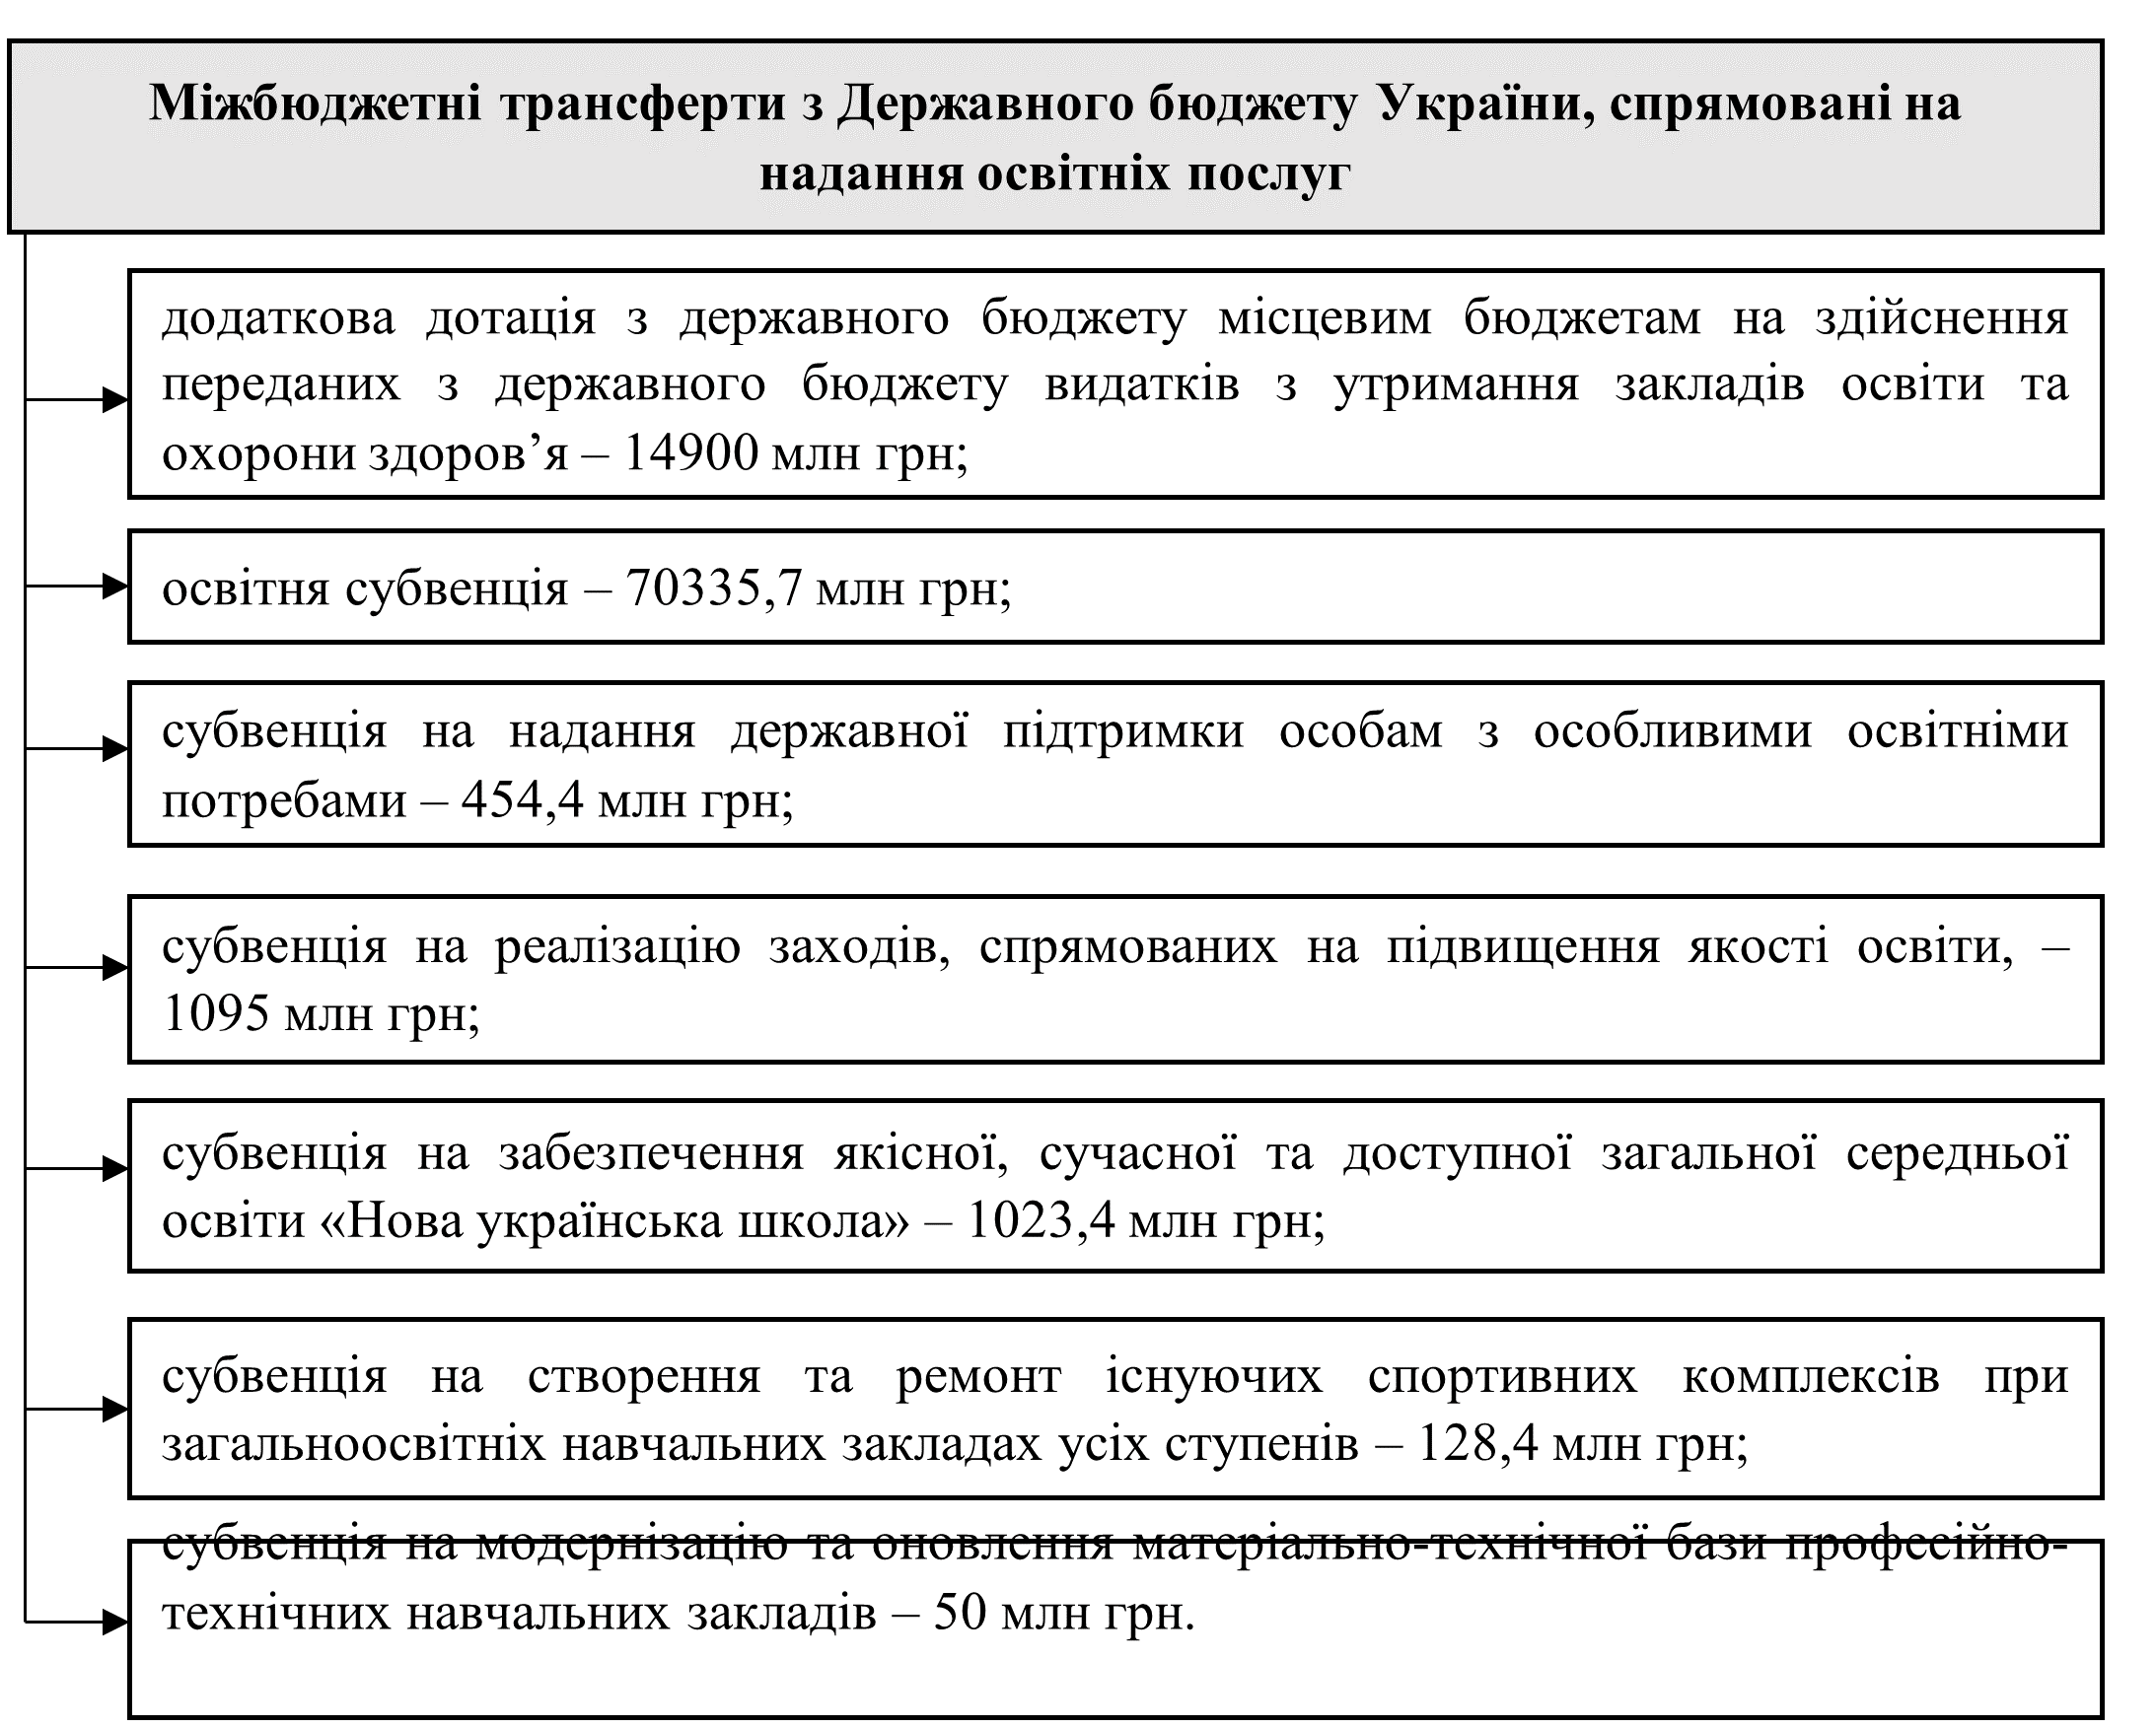
Рис. 2.3. Види та обсяг міжбюджетних трансфертів, які були спрямовані на надання освітніх послуг у 2020 р.
Джерело: складено автором на основі даних [41].

У 2021 р. з місцевих бюджетів на надання освітніх послуг заплановано витратити 255,7 млрд грн або 45,5% від загального обсягу видатків місцевих бюджетів (табл. 2.4).
У 2021 р. у їх складі, як і в попередні бюджетні періоди, переважатимуть видатки на надання загальної середньої освіти – 60,19%.
Обсяг міжбюджетних трансфертів, які у 2021 р. отримають місцеві бюджети на надання освітніх послуг, зріс порівняно із попереднім роком і становитиме 108,6 млрд грн. Серед них найбільшу питому вагу займає освітня субвенція – 91,74% (табл. 2.5).

Таблиця 2.4
Склад видатків місцевих бюджетів України на надання освітніх послуг за функціональною бюджетною класифікацією у 2021 р.
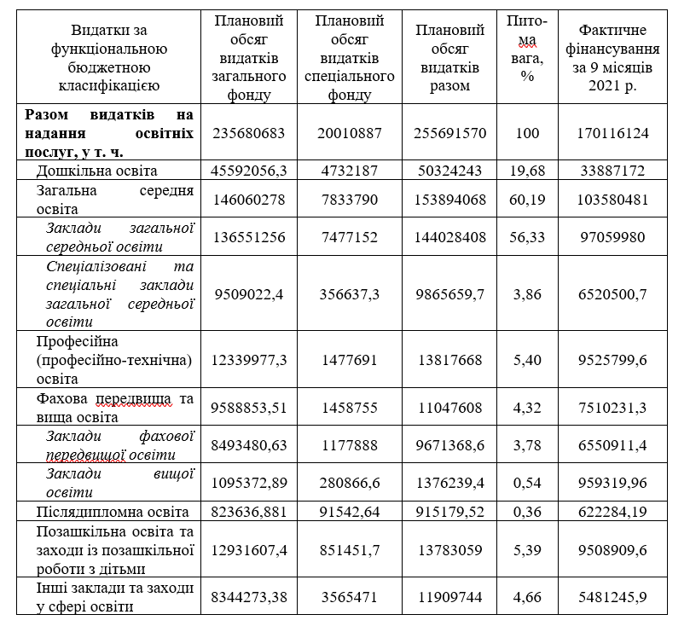
Джерело: складено автором на основі [43].

Фактично у 2021 р. у складі видатків місцевих бюджетів на освіту 42,5% припадає на кошти, отримані з Державного бюджету України.

Таблиця 2.5
Обсяг переданих з Державного бюджету України трансфертів місцевим бюджетам на надання освітніх послуг у 2021 р., тис грн
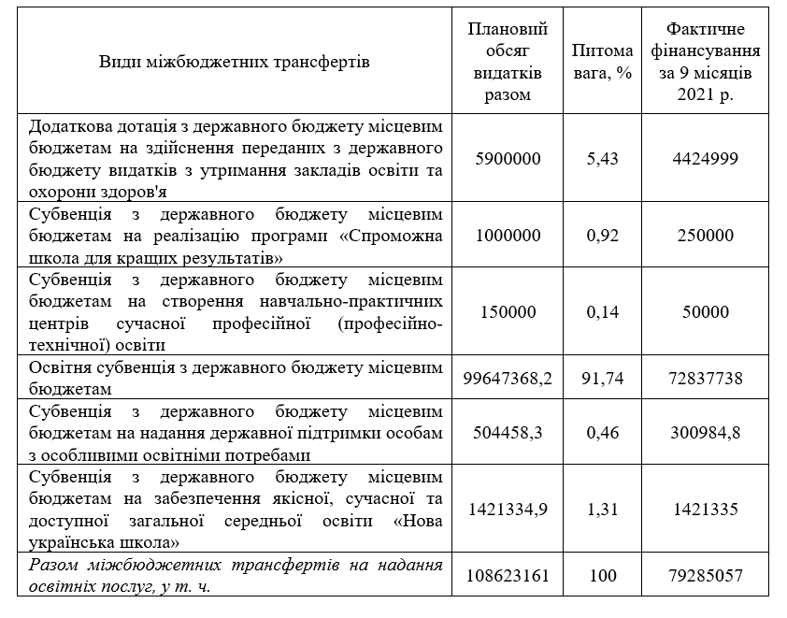
Джерело: складено автором на основі даних [43].

У 2022 р. продовжиться практика надання місцевим бюджетам з державного міжбюджетних трансфертів, призначених для здійснення витрат на надання освітніх послуг (рис. 2.4).

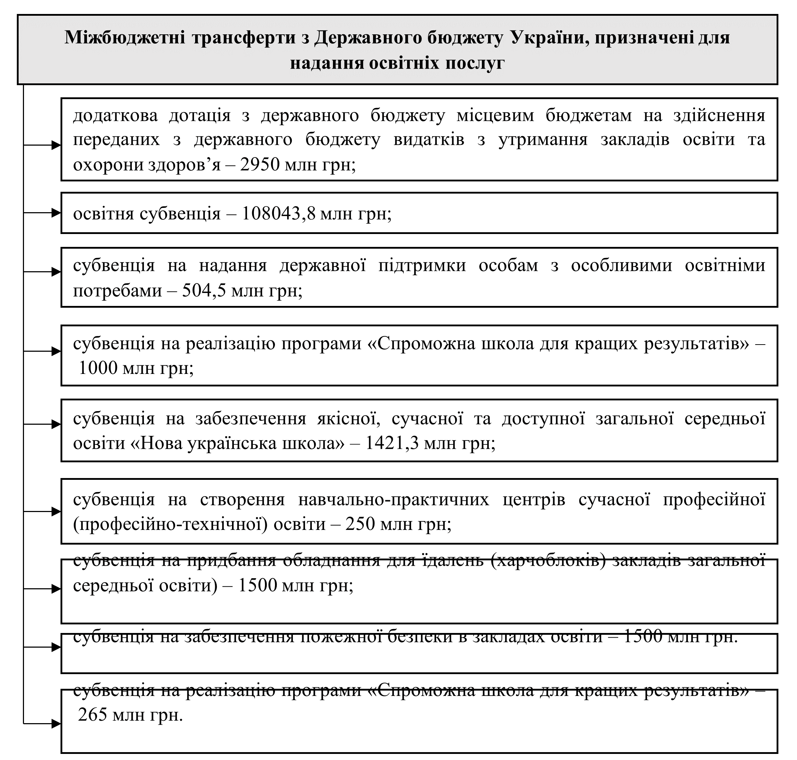
Рис. 2.4. Види та обсяг міжбюджетних трансфертів, які будуть спрямовані на надання освітніх послуг у 2022 р.
Джерело: складено автором на основі даних [44].

У 2022 р. передбачається, що місцеві бюджети отримають субвенцій із загального фонду Державного бюджету України обсягом 114219,6 млн грн на надання освітніх послуг.
«Розподіл освітньої субвенції здійснюється за єдиним для всіх територіальних громад механізмом визначення розрахункової наповнюваності класів залежно від щільності учнів та відсотка населення, що проживає у сільській місцевості. Для вирівнювання обсягу освітньої субвенції для окремих громад на 2022 р. застосовано нову систему вирівнювання – фінансові буфери, значення яких залежатиме від показника зміни вартості учня у конкретній громаді у плановому бюджетному періоді у порівнянні з поточним.
Із спеціального фонду Державного бюджету України у 2022 р. на реалізацію програми «Спроможна школа для кращих результатів» заплановано витратити 265 млн грн» [44].
«Освітня субвенція використовується на оплату праці з нарахуваннями педагогічних працівників у початкових школах, гімназіях (крім дошкільних підрозділів у таких закладах), ліцеях; спеціальних школах; закладах спеціалізованої освіти: мистецьких, спортивних, військових (військово-морських, військово-спортивних), наукових ліцеях, ліцеях з посиленою військово-фізичною підготовкою; дитячих будинках, навчально-реабілітаційних центрах, інклюзивно-ресурсних центрах; закладах професійної (професійно-технічної) освіти державної та комунальної власності в частині забезпечення видатків на здобуття повної загальної середньої освіти; заклади фахової передвищої освіти і коледжі державної та комунальної власності в частині забезпечення видатків на здобуття повної загальної середньої освіти.
До основних параметрів, які враховуються при розподілі освітньої субвенції між обласними бюджетами, бюджетами територіальних громад сіл, селищ, міст, належать: кількість учнів, які навчаються в закладах загальної середньої освіти, учнів, які здобувають повну загальну середню освіту в закладах професійної (професійно-технічної) освіти державної та комунальної власності, студентів, які здобувають повну загальну середню освіту в закладах фахової передвищої освіти і коледжах державної та комунальної власності, у міській та сільській місцевості, гірських населених пунктах; розрахункова наповнюваність класів; навчальні плани» [31].
Важливим інструментом громадської участі у покращенні якості надання освітніх послуг на рівні територіальної громади є партиципаторний бюджет (бюджет участі) та шкільний бюджет.
«Бюджет участі – інструмент прямої демократії, за допомогою якого кожен мешканець територіальної громади має змогу долучитися до бюджетного процесу, зрозуміти його принципи та вплинути на рішення щодо видаткової частини місцевого бюджету.
Дія такого механізму полягає у розподілі частини місцевого бюджету мешканцями шляхом розробки і подання ними проєктів, спрямованих на підвищення комфортності проживання у місті та відкритого голосування за ці проєкти іншими мешканцями» [53].
Розглянемо практику функціонування інноваційних демократичних інструментів на прикладі Тернопільської міської територіальної громади.
Бюджет участі (його ще називають громадським бюджетом) є компонентою бюджету Тернопільської міської територіальної громади і призначений для фінансування проєктів, запропонованих громадськістю, які б сприяли покращенню інфраструктури громади.
«Громадський бюджет – це частина міського бюджету громади (1% обсягу власних доходів загального фонду міського бюджету, затвердженого на початок року в якому оголошується конкурс), з якого здійснюється фінансування, визначених безпосередньо жителями Тернопільської міської територіальної громади заходів, виконання робіт, надання послуг, придбання матеріально-товарних цінностей, які носять загальнодоступний характер, відповідно до оформлених проєктів, які стали переможцями конкурсу. 10% визначеного планового обсягу громадського бюджету щороку спрямовує на «Шкільний громадський бюджет». Решту обсягу бюджетних ресурсів витрачається на фінансування великих (70%) і малих (30%) проєктів-переможців голосування» [46].
Основні етапи функціонування бюджету участі наведено на рис. 2.5.
Впровадження бюджету участі у практиці Тернопільської міської територіальної громади розпочалося з 2017 р.
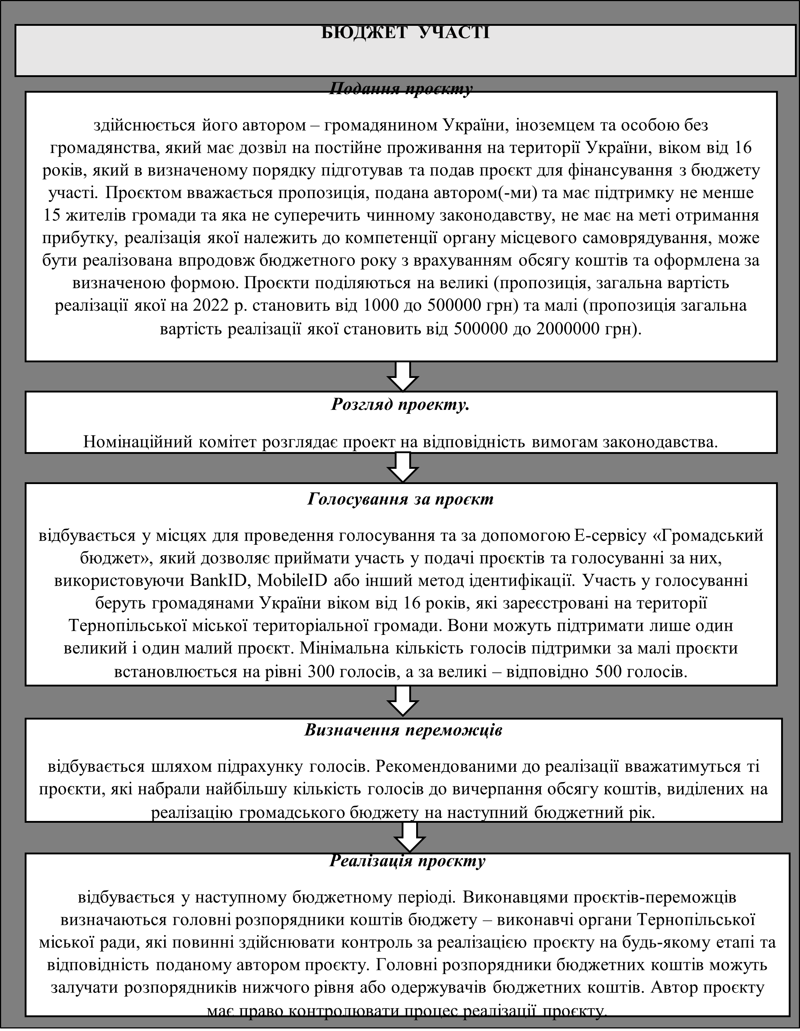
Рис. 2.5. Етапи функціонування бюджету участі Тернопільської міської територіальної громади
Джерело: складено автором на основі даних [46].

У 2022 р. обсяг бюджету участі становитиме 16,93 млн грн, що на 16,2% більше порівняно з 2021 р. У 2021 р. автори подали 68 проєктів «Громадського бюджету–2022», проте окремі з них були відхилені Номінаційним комітетом у зв’язку із певними порушеннями, і лише 27 великих та 26 малих проєктів були доступні для голосування.
У 2021 р. за проєкти бюджету участі проголосувало близько 39 тис. жителів Тернопільської міської територіальної громади, що майже на 10 тис. більше, ніж у 2020 р. Близько 96% учасників голосування віддали свій голос в онлайн формі, а 4% – проголосували у ЦНАПі.
Збільшення кількості голосів за великі і малі проєкти з 40752 у 2020 р. до 53680 у 2021 р. свідчить про активізацію громадської участі у розподілі бюджетних ресурсів на локальному рівні.
«Шкільний громадський бюджет – це частина громадського бюджету Тернопільської міської територіальної громади та інструмент громадської участі, що надає можливість учням покращити навчальний процес та позашкільний час, шляхом подачі ідеї з їх вдосконалення на шкільний конкурс проєктів, обрання учнями проєктів-переможців, які в подальшому будуть реалізовані в межах навчального закладу» [45]. Проводиться конкурс учнівських ініціатив у Тернопільській громаді з 2020 р.
Автором проєкту шкільного громадського бюджету може бути учень(ця) або команда учнів/учениць 7-11 класів, однієї школи, яка оформила власну ідею у вигляді проєкту у визначений спосіб.
Координацією заходів із впровадження шкільного громадського бюджету в освітній установі займаються члени конкурсної комісії, до якої входять учні, їх батьки і вчителі.
Для кожного загальноосвітнього навчального закладу, який залучений до проєкту «Шкільного громадського бюджету» виділяється незмінний обсяг бюджетних ресурсів, які будуть витрачені на реалізацію загальнодоступних проєктів-переможців голосування в рамках цього закладу.
Головні цілі, на досягнення яких спрямовуються проєкти «Шкільного громадського бюджету», визначені на рис. 2.6.
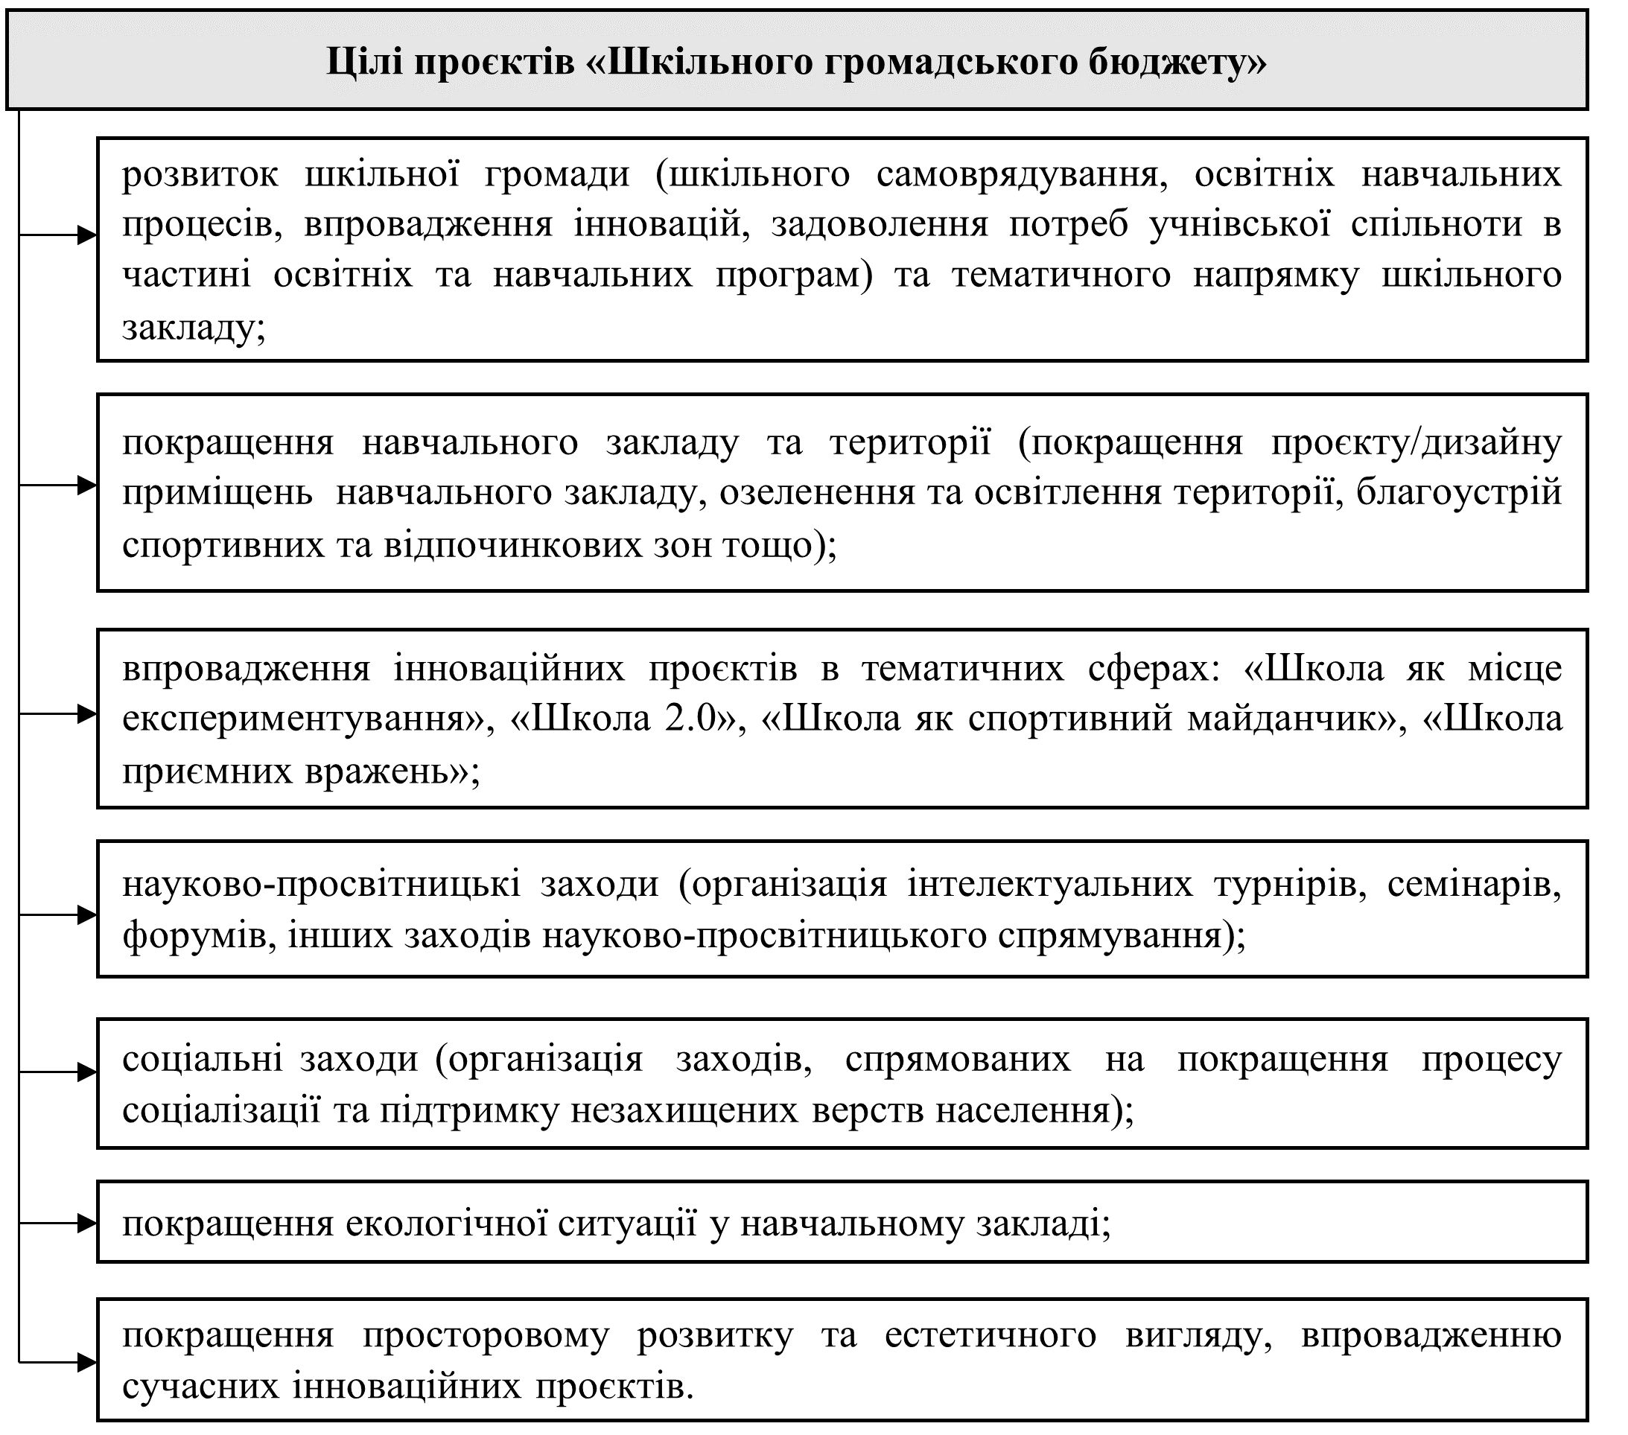
Рис. 2.6. Основні цілі проєктів «Шкільного громадського бюджету»
Джерело: складено автором на основі даних [45].

«Голосування за проєкти відбувається через електронну систему або в пунктах голосування. Ідентифікація учня відбувається за допомогою учнівського квитка. Учень/учениця може віддати голос лише за один проєкт. Право голосу мають лише учні школи з 7 по 11 клас» [45].
До важливих проблем бюджетного фінансування освітніх послуг з місцевих бюджетів, на думку Л. Беновської, належать: «…існування необґрунтованої мережі закладів освіти, яка не відповідає сучасній демографічній ситуації та сприяє нераціональному використанню державної власності та зниженню якості наданих послуг; відсутність можливості покращення реального матеріального стану закладів освіти за рахунок держави та приватних інвесторів; перехід до фінансування освіти за рахунок освітньої субвенції супроводжується неврегульованістю процесу; перерозподіл повноважень між бюджетами різних рівнів, що зумовлений процесами децентралізації, не підкріплений відповідними змінами фінансових надходжень до цих бюджетів» [49].
Отже, незважаючи на збільшення обсягу бюджетного фінансування освітніх послуг в Україні, фінансових ресурсів, які надходять у розпорядження навчальних закладів, вистачає здебільшого для забезпечення їх поточної роботи, у той час як для розвитку зазначених надавачів освітніх послуг цього недостатньо. З огляду на зазначене, виникає необхідність не тільки у диверсифікації джерел фінансування, а й у впровадженні нових підходів до підвищення ефективності використання фінансових ресурсів без погіршення якості і доступності освітніх послуг для бенефіціарів.

2.3. Гендерний бюджетний аналіз програм надання освітніх послуг.

Гендерно орієнтоване бюджетування – інструмент, спрямований на інтеграцію гендерної складової у бюджетний процес; «елемент управлінської діяльності, пов’язаний із розробкою бюджетів різних рівнів, що надає важливу інформацію фахівцям, які приймають рішення щодо розподілу бюджетних ресурсів, та створює передумови для впровадження принципу рівних прав і можливостей жінок і чоловіків в усіх сферах життєдіяльності і забезпечує сталий розвиток суспільства» [54, c. 6].
Розробка гендерно орієнтованого бюджету дає змогу простежити вплив доходів та видатків бюджету держави «…на соціально-економічне становище й можливості різних груп жінок та чоловіків, а також на аспекти рівності між жінками й чоловіками у країні. Як управлінська технологія, гендерно орієнтоване бюджетування допомагає оцінити, як і якою мірою державна політика у сфері розподілу бюджетних ресурсів впливає на жінок і чоловіків як споживачів послуг, користувачів інфраструктури та платників податків. Ефективне запровадження гендерних бюджетних ініціатив сприяє поліпшенню добробуту населення та пришвидшує економічне зростання» [55].
Гендерно орієнтоване бюджетування передбачає конкретизацію багатьох показників, які відображаються у документах на кожній стадії бюджетного процесу. Зокрема, у процесі складання бюджетних запитів і програм, затвердження паспортів бюджетних програм, визначення результативних показників бюджетних програм, оцінювання ефективності бюджетних програм, контролю за їхнім виконанням.
Важливими цілями сталого розвитку, які були ухвалені на Саміті ООН зі сталого розвитку на період від 2015 р. до 2030 р., є забезпечення для усіх якісної освіти та рівного доступу до неї впродовж усього життя [56].
«Гендерний підхід в освіті має враховувати: право на освіту (доступ і участь), права в процесі навчання (відсутність дискримінації, рівне ставлення, гендерно чутливе оточення), а також можливості, які набуваються через освіту (можливість отримати гідну роботу і заробітну плату, досягти високої посади, приймати рішення тощо)» [57, с. 34].
Конституція України (стаття 24) забезпечує рівність прав жінок і чоловіків, зокрема і у здобутті освіти та професійної підготовки. Закон України «Про забезпечення рівних прав та можливостей жінок і чоловіків» (2005) створює правові засади для гендерної паритетності та рівності. У статті 21 закону зазначено, що «держава забезпечує рівні права та можливості жінок і чоловіків у здобутті освіти. При цьому навчальні заклади забезпечують: рівні умови для жінок і чоловіків під час вступу до навчальних закладів, оцінювання знань, надання грантів, позик студентам; підготовку та видання навчальних матеріалів, вільних від стереотипних уявлень про роль жінки і чоловіка; виховання культури гендерної рівності, рівного розподілу професійних і сімейних обов’язків» [58].
Не зважаючи на те, що законодавча база України забезпечує як гендерну паритетність, так і гендерну рівність в освітній системі, не завжди реальний стан освіти відповідає задекларованим цінностям.
Індекс гендерного паритету (ІГП), який розраховується як співвідношення кількості осіб жіночої статі до кількості осіб чоловічої статі (методика ЮНЕСКО), серед учнів, слухачів та студентів навчальних закладів України свідчить про те, що на рівні дошкільної, початкової та середньої освіти не відстежується значної гендерної нерівності (табл. 2.6).
Таблиця 2.6
Гендерний паритет серед учнів, слухачів та студентів закладів освіти України
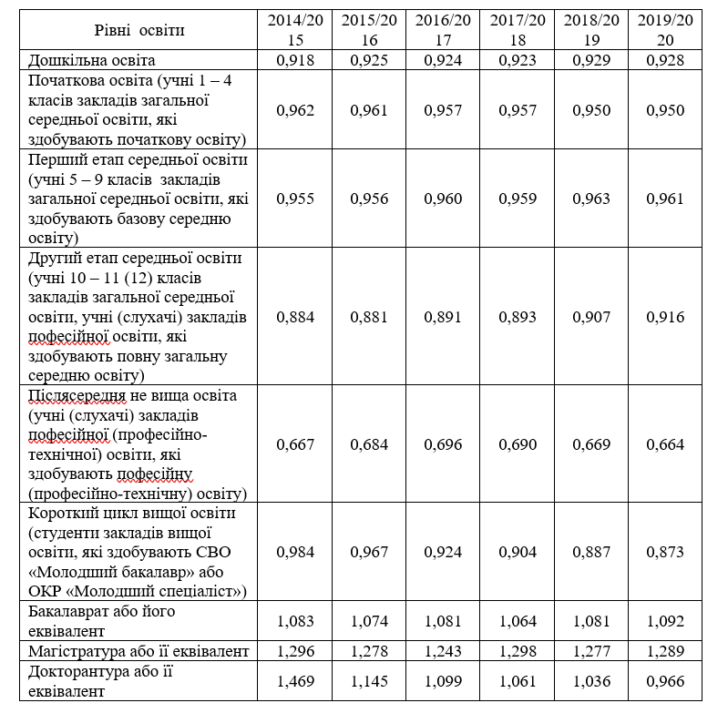
Джерело: складено за даними [59].
У 2019/2020 н. р. на рівні дошкільної освіти ІГП складає 0,928, тобто немає суттєвої різниці між кількістю дівчат і хлопців, які відвідують дошкільні учбові заклади. Проте рівень охоплення дітей дошкільною освітою різний залежно від їх місця проживання через відсутність чи недостатню кількість дошкільних навчальних закладів у певних населених пунктах чи окремих кварталах, неналежний рівень матеріальної бази надавачів освітніх послуг тощо. Так, у 2020 р. тільки 88,6% міських і 54% сільських дітей у віці від 3 до 5 років відвідували дошкільні навчальні заклади (ДНЗ) [60].
Не спостерігається також значної гендерної асиметрії на рівні початкової (ІГП – 0,951) та середньої освіти (ІГП: І етап – 0,961; ІІ етап – 0,916). Але, незважаючи на обов’язковість загальної середньої освіти в Україні, існують певні категорії дітей, які не отримують належної освіти.
Паритет гендерної рівності зменшився у системі професійно-технічної освіти у 2019/2020 н. р. – до 0,664. Скорочення частки студенток-жінок на цьому рівні освіти відбулося через зменшення престижності професійно-технічної освіти, відтік дівчат до системи вищої освіти, а також під впливом традиційної гендерної сегрегації сфер зайнятості.
Щодо вищої освіти в Україні, то із незначними коливаннями індекс гендерного паритету вказує на перевагу дівчат на всіх її рівнях у 2019/20 р.: на рівні бакалаврату – 1,092; магістратури – 1,289. Причиною цього є те, що жінки більше прагнуть отримати освітні послуги у сфері вищої освіти, щоб бути конкурентоспроможними на ринку праці, а також про те, що дівчата виявляються більш підготовленими до отримання вищої освіти.
Серед кількості працівників, залучених до надання освітніх послуг, переважну більшість становлять жінки. Проте дисбаланс в оплаті праці спостерігається на користь представників чоловічої статі. На початку 2021 р. середньомісячна заробітна плата жінок складала 96,8% від заробітної плати чоловіків [61].
«Поширені гендерні стереотипи у виборі напрямів навчання та професій для дівчат і хлопців призводять до горизонтальної сегрегації на ринку праці, через яку жінки концентруються в найменш оплачуваних сферах діяльності.
Показники охоплення чоловіків і жінок майже всіма освітніми рівнями не виявляють значимої гендерної нерівності. Однак у галузі існує різниця в доступі до загальної середньої освіти, позашкільної освіти серед міських та сільських дітей, дітей з особливими освітніми потребами, дітей із родин, які належать до національних меншин та корінних народів України, дітей із соціально вразливих груп» [62].
Результати гендерного аналізу професійної і вищої освіти дали змогу констатувати гендерний дисбаланс у отриманні освітніх послуг у сфері вищої освіти. Наприклад, якщо при зарахуванні абітурієнтів на навчання у 2020 р. суттєвої переваги представників якоїсь однієї статі не спостерігалося, то на денну форму на STEM спеціальності (наука, технології, інженерія, математика) кількість зарахованих хлопців була значно більша, ніж дівчат. «Серед зарахованих на навчання на математично-інтенсивні спеціальності у 2020 р. – в середньому тільки кожна четверта дівчина. Загалом, тільки 23% зарахованих до університетів дівчат вступили на STEM спеціальності, при цьому майже 13% з цих 23% – на медичні спеціальності. За оцінками ЮНЕСКО, у всьому світі близько 30% дівчат отримують вищу освіту зі STEM спеціальностей, у тому числі 15% – зі спеціальностей пов’язаних з медициною» [63].
Під час вибору спеціальностей як у вищих, так і у професійних навчальних закладах спостерігається нерівномірне гендерне розподілення студентів між професіями. Крім того, вартість підготовки 1 студента є значно нижчою на тих спеціальностях, які переважно обирають дівчата.
Стереотипні гендерні уявлення про види діяльності є причиною гендерного дисбалансу серед користувачів освітніх послуг у сфері позашкільної освіти, який проявляється під час вибору гуртків і секцій представниками різної статі [58, с. 36].
З метою виявлення гендерних проблем у галузі освіти, підвищення ефективності та дієвості бюджетування і впровадження програм, у 2015–2017 рр. у 8 областях (Житомирська, Івано-Франківська, Закарпатська, Львівська, Тернопільська, Херсонська, Хмельницька, Чернівецька області) і місті Києві було проведено аналіз шести програм, які фінансуються з державного і місцевих бюджетів, із гендерної точки зору. Ці програми охоплювали напрямки розвитку загальної середньої, професійно-технічної, вищої та позашкільної освіти. Аналіз програм, які фінансуються з державного бюджету проводило Міністерство освіти і науки України.
Загальні результати гендерного бюджетного аналізу є такими:
- Навчальному процесу в освітніх закладах дошкільної і загальної освітньої системи бракує дотримання принципу гендерної рівності (немає рівного ставлення до дівчат і хлопців, панують гендерні стереотипи щодо очікуваної поведінки дівчат і хлопців, існує різна навчальна програма для дівчат і хлопців, зокрема, роздільні уроки, на яких дівчата і хлопці здобувають практичні життєві навички).
- Значне поширення патріархальних гендерних стереотипів у виборі напрямів навчання та професій для дівчат і хлопців, внаслідок чого поширюється горизонтальна гендерна сегрегація на ринку праці та відбувається концентрація жінок у низькооплачуваних оплачуваних сферах діяльності.
- Неповністю вирішені проблеми доступу до освітніх послуг дітей з вадами розвитку.
- Спостерігається гендерна асиметрія, яка проявляється у переважанні жінок на посадах вчителя/викладача закладів дошкільної, загальної середньої та професійно-технічної освіти.
- Незважаючи на те, що жінки складають переважну більшість в сфері освіти, спостерігається гендерний розрив в заробітній платі [64].
У 2017 р. Тернопільська область долучилася до реалізації ГОБ на місцевому рівні в галузі освіти і науки, а з 2018 р. продовжила впровадження заходів з ГОБ в інших сферах.
Гендерний портрет освіти в Тернопільській області не відрізняється від ситуації, що склалася в галузі освіти в цілому по Україні, оскільки спостерігаються гендерні диспропорції в сфері надання освітніх послуг Тернопільської області, які властиві для всієї України: суттєва перевага жінок серед педагогів та фахівців закладів освіти (у 2016 р. жінок – 77,9%, чоловіків – 22,1%); майже десяту частину із загальної кількості працюючих педагогів займають пенсіонери; середньомісячна зарплата працівників освіти чоловіків більша, ніж у жінок на 2,2% у 2015 р. та на 6,9% у 2016 р.; при рівних умовах, правах та можливостях отримання освітніх послуг, як для хлопців так і для дівчат, у вищих навчальних закладах навчається більше дівчат (74,0%), а у професійно-технічних навчальних закладах – хлопців (60,1%).
Варто зазначити, що значна частина доступних для аналізу статистичних показників, не передбачає розподілу за статтю, внаслідок чого ускладнюється процес гендерного бюджетного аналізу.
Розглянемо результати проведеного гендерного бюджетного аналізу бюджетної програми «Надання загальної середньої освіти загальноосвітніми спеціалізованими школами-інтернатами з поглибленим вивченням окремих предметів і курсів для поглибленої підготовки дітей в галузі науки і мистецтв, фізичної культури і спорту, інших галузях, ліцеями з посиленою військово-фізичною підготовкою».
У межах діючої програми здійснено аналіз Коропецького обласного ліцею-інтернату з посиленою військово-фізичною підготовкою (далі – ліцей-інтернат), який знаходиться у смт. Коропець Монастириського району, є загальноосвітнім навчальним закладом ІІ-ІІІ ступенів з військово-професійною і фізичною спрямованістю навчання та виховання з поглибленим вивченням програм допризовної та фізичної підготовки.
Відповідно до діючого законодавства такого типу надавачі освітніх послуг пропонують загальноосвітню та військово-фізичну підготовку для подальшого вступу до вищих навчальних закладів Міністерства оборони України, Національної гвардії, МВС України, Національної гвардії тільки хлопцям. На дівчат таке право не розповсюджується, що дискримінує їх, забороняючи вступ до цього навчального закладу.
Однак, відповідно до Статуту Коропецького ліцею-інтернату на навчання зараховуються юнаки і дівчата після закінчення 7 класів загальноосвітніх навчальних закладів на основі вступних випробувань, чим було створено умови для рівного доступу до навчання, як хлопців, так і дівчат.
Приміщення закладу належно облаштовані для цілодобового перебування як хлопців-ліцеїстів, так і дівчат-ліцеїсток.
Серед хлопців ліцею-інтернату переважають діти із міської місцевості (в 2015 р. – 56,2 %, у 2016 р. – 55,0 %), серед дівчат – діти із сільської місцевості (в 2015 р. – 52,9 %, у 2016 р. – 52,3%). До ліцею-інтернату зараховуються юнаки та дівчата після вступних випробувань. Згідно з поданими заявами кількість претендентів на 1 місце зросла з 1,14 у 2015 р. до 1,35 у 2016 р. Майже 2/3 від заяв, поданих на конкурс у 2015 р. та у 2016 р., складають заяви, подані хлопцями, 1/3 – дівчатами. Таке ж співвідношення зберігається при прийнятті на навчання. Позитивним моментом є збільшення у 2016 р., у порівнянні з попереднім, кількості дівчат (на 1,3%), зарахованих на навчання (дівчата з вищими балами склали вступні випробування).
Щодо результативності навчання, то дівчата більш стабільні і отримують вищі бали упродовж всього терміну навчання. Середній бал успішності у 8-10 класах дівчат – 9 балів, хлопців – 7 балів.
Представництво дівчат і хлопців у гуртках відображає загальні гендерні стереотипи, оскільки серед дівчат популярними є гуртки мистецького спрямування, а серед хлопців – спортивного.
В закладі висока питома вага випускників та випускниць, які продовжують навчання у вищих навчальних закладах ІІІ-ІV рівня акредитації, що дає підстави говорити про належну якість надання освітніх послуг у закладі.
Ліцей спеціалізується на військово-спортивному профілі. У зв’язку з цим, у 2015 р. 75,0 % хлопців та 16,0 % дівчат із числа випускників, які продовжили навчання у ВНЗ ІІІ-ІV рівнів акредитації, поступили на військові спеціальності. У 2016 р. цей показник знизився до 59,1% та 11,1% відповідно.
Причиною зменшення кількості осіб, які продовжують навчання у вищих навчальних закладах за військовою спеціальністю, є непроходження ними військово-професійного відбору при вступі (психологічне та медичне обстеження), бажання здобувати іншу професію.
Крім того, особи жіночої статі можуть залучатися до військової підготовки за військово-обліковими спеціальностями для заміщення лише певних військових посад, що обмежує права жінок (дівчат) на військову освіту за відповідними спеціальностями.
У ліцеї-інтернаті працює 103 особи, з них чоловіків – 37,9 %, жінок – 62,1%. Серед педагогічних працівників і спеціалістів переважають жінки, а серед керівників та обслуговуючого персоналу – чоловіки. У всіх вікових категоріях більшість складають жінки.
В чотири рази менша кількість чоловіків-військовослужбовців та педагогів, ніж жінок, зумовлена в першу чергу розташуванням закладу в селищі міського типу з населенням близько 4 тисяч осіб. Крім того, офіцери, підібрані на посади командирів рот – старших офіцерів-вихователів та командирів взводів – офіцерів-вихователів, відряджаються у встановленому порядку з відповідних силових структур лише за їх згодою.
В оплаті праці працівників ліцею-інтернату спостерігається ситуація, яка не характерна для галузі освіти: середня зарплата жінок у 2015 р. (3142 грн) була вища, ніж у чоловіків (2600 грн) на 16,3%, у 2016 р. – на 24,6%. У 2015 р. чоловіки отримували 86,0% заробітної плати жінок, у 2016 р. – 80,2%. Це пояснюється тим, що чоловіків значно більше в категорії робітників та обслуговуючого персоналу, де низька оплата праці, а жінок в 4 рази більше, ніж чоловіків у категорії педагогічних працівників, де вища оплата праці.
Для забезпечення функціонування закладу у 2015–2016 рр. в обласному бюджеті Тернопільської області передбачалось 9850,4 тис грн (або 2,3% у загальному обсязі видатків обласного бюджету на галузь «Освіта») та 10680,3 тис грн (3,3 %) відповідно. У 2016 р. порівняно з попереднім роком обсяг видатків на утримання ліцею-інтернату зріс на 8,4%. Вартість підготовки однієї особи за рахунок загального фонду бюджету у 2015 р. становила 47,5 тис грн, у 2016 р. – 45,3 тис грн. В ході гендерного бюджетного аналізу відмінностей в плануванні видатків на дівчат і хлопців не виявлено.
Таким чином, для оцінювання ступеня задоволення потреб населення у освіті залежно від статі, віку, місця проживання, соціального статусу внаслідок проведення запланованих у бюджетних програмах заходів та видатків бюджетів на їх здійснення, впливу бюджетної політики на гендерну рівність застосовується гендерний аналіз як складова гендерно орієнтованого бюджетування.

Висновки до розділу 2
В сучасних реаліях процес надання освітніх послуг характеризується численними проблемами організаційного та фінансового характеру, вирішення яких зумовлює необхідність подальшого реформування зазначеної сфери.
Невідповідність обсягів бюджетного фінансування публічних освітніх послуг з державного та місцевих бюджетів на прийнятному рівні актуалізує доцільність залучення додаткових джерел бюджетних коштів надавачами усіх рівнів освіти.
Передумовою сталого розвитку є рівність між чоловіками і жінками, зокрема і у сфері надання освітніх послуг, на забезпечення якої спрямоване гендерно орієнтоване бюджетування. Зазначена управлінська технологія, будучи важливою компонентою системи управління публічними фінансами, передбачає: врахування необхідності забезпечення гендерної рівності у бюджетному процесі; формування і використання бюджетних ресурсів з урахуванням інтересів та потреб представників різної статі з огляду на їх вік, стан здоров’я, сімейний стан, місце проживання, етнічну приналежність.

РОЗДІЛ 3
ШЛЯХИ УДОСКОНАЛЕННЯ НАДАННЯ ОСВІТНІХ ПОСЛУГ ТА ПОКРАЩЕННЯ ЇХ БЮДЖЕТНОГО ФІНАНСУВАННЯ В КОНТЕКСТІ ПОСИЛЕННЯ ВПЛИВУ НА ПІДГОТОВКУ ФАХІВЦІВ З ПРОФЕСІЙНОЇ ОСВІТИ

3.1. Необхідність подолання гендерної нерівності в наданні освітніх послуг та перспективи удосконалення гендерно орієнтованого
бюджетування

«Гендерно орієнтоване бюджетування є одним із інструментів реалізації політики гендерної рівності. Гендерна рівність є не лише фундаментальним правом людини – досягнення гендерної рівності також має величезні соціально-економічні переваги, оскільки зменшення гендерної нерівності сприяє прискоренню економічного зростання, збільшенню продуктивності праці, покращенню здоров’я дітей та більш відповідальному управлінню» [65].
За розрахунками Європейського інституту гендерної рівності (ЄІГР), для зростання рівня зайнятості в ЄС жінкам доцільно забезпечити більш рівні можливості отримувати освітні послуги в STEM галузях (наука, технологія, інженерія, математика) і на ринку праці. Залучення дівчат та жінок до STEM-освіти підвищить їхню конкурентоспроможність на ринку праці, зайнятість та внесок в економічний розвиток, збільшить доходи жінок, зменшить гендерний розрив у оплаті праці та рівень їхньої бідності.
«Покращення ситуації з гендерною рівністю в освіті, трудових відносинах і більш збалансований розподіл репродуктивної праці між жінками та чоловіками є чинниками зростання народжуваності, а отже і збільшення в довгостроковій перспективі пропозиції робочої сили. ЄІГР підрахував, що посилення гендерної рівності до 2030 р. може збільшити коефіцієнт народжуваності до 8% та призведе до зростання кількості працюючих, що є особливо важливим моментом за ситуації стійкої демографічної тенденції збільшення кількості людей похилого віку, неактивних на ринку праці» [66].
«Для громад подолання гендерної нерівності та скорочення гендерних розривів теж матиме позитивні наслідки. Впровадження програм підтримки жіночої зайнятості та жіночого підприємництва, сприяння поєднанню професійних та сімейних обов’язків призведе до зростання економічної активності жінок, а отже і до зниження рівня бідності сімей з дітьми та збільшення податкових надходжень. Все це також ймовірно сприятиме зниженню рівня домашнього насильства, адже ризик насильства вищий у тих сім’ях, де жінка повністю економічно залежна від чоловіка » [67].
Важливими цілями сталого розвитку, які були ухвалені на Саміті ООН зі сталого розвитку на період від 2015 р. до 2030 р., є забезпечення для дівчат і хлопців, жінок і чоловіків якісної освіти та рівного доступу до неї впродовж усього життя [56]. Досягнення визначених цілей сталого розвитку в сфері освіти видається можливим за умови забезпечення:
- гендерної паритетності: досягнення рівноправної участі дівчат і хлопців, жінок і чоловіків в усіх формах освіти, виходячи із їхньої представленості в різних вікових групах населення;
- гендерної рівності: забезпечення рівного ставлення до дівчат і хлопців в процесі навчання, гендерної рівності в рамках системи освіти, в рамках професії вчителя / викладача (гендерна рівність в працевлаштуванні), в освітніх програмах і тренінгах (норми і цінності, які передаються в процесі навчання), а також в залученні обох батьків до процесу освіти їхніх дітей.
Досягнення гендерної паритетності є лише першим кроком до гендерної рівності в освіті [64] і потребує зменшення ступеня поширення гендерних стереотипів.
«Традиційні гендерні стереотипи містяться в шкільних підручниках, як з гуманітарних, так і точних наук. Зміст літературних текстів, математичних задач значною мірою орієнтує дівчат на емоційно-експресивні види діяльності, важливі для дому і сім’ї ролі, а чоловіків – на інструментальні, на соціальну активність. Це, в свою чергу, створює передумови для виникнення дискримінації не тільки в галузі освіти, але і в усіх сферах життя» [68].
З метою усунення гендерних розривів у сфері освіти доцільно проводити експертизу навчальних матеріалів та розробити Стратегію впровадження гендерного компоненту в освіту. Актуальним залишається розроблення заходів, спрямованих на: забезпечення доступу до навчання та якісної освіти для всіх; розвиток інклюзивної освіти. Ці зміни мають бути відображені в стратегічних, програмних і бюджетних документах.
З метою уникнення гендерної сегрегації під час вибору майбутньої професії абітурієнтами закладам вищої освіти доцільно проводити інформаційні заходи під час вступних кампаній для уникнення абітурієнтами гендерних стереотипів при виборі професії; організовувати навчання викладацького складу з питань впровадження гендерного підходу в процес професійної підготовки фахівців.
Для подолання гендерних проблем і розривів при наданні освітніх послуг у сфері позашкільної освіти доцільно «регулярно здійснювати дослідження з метою виявлення потреб дівчат і хлопців різних вікових категорій в позашкільній освіті; організовувати інформаційно-просвітницькі кампанії щодо заохочення дівчат і хлопців до відвідання гуртків за всіма напрямами їх діяльності незалежно від традиційних гендерних стереотипів; створювати нові та перепрофільовувати наявні гуртки відповідно до сучасних потреб дівчат і хлопців; модернізувати матеріально-технічну базу позашкільних навчальних закладів; розробляти програми розвитку позашкільної освіти з урахуванням гендерної складової; забезпечувати рівний доступ до отримання освітніх послуг дівчатами та хлопцями незалежно від місця проживання» [57, с. 36].
Досвід практичної реалізації гендерно орієнтованого бюджетування у світі свідчить, що найбільш ефективною є розроблена Деббі Бадлендер методика гендерного аналізу бюджетної політики (рис. 3.1), яка передбачає такі етапи гендерного аналізу бюджету [67, с. 25].
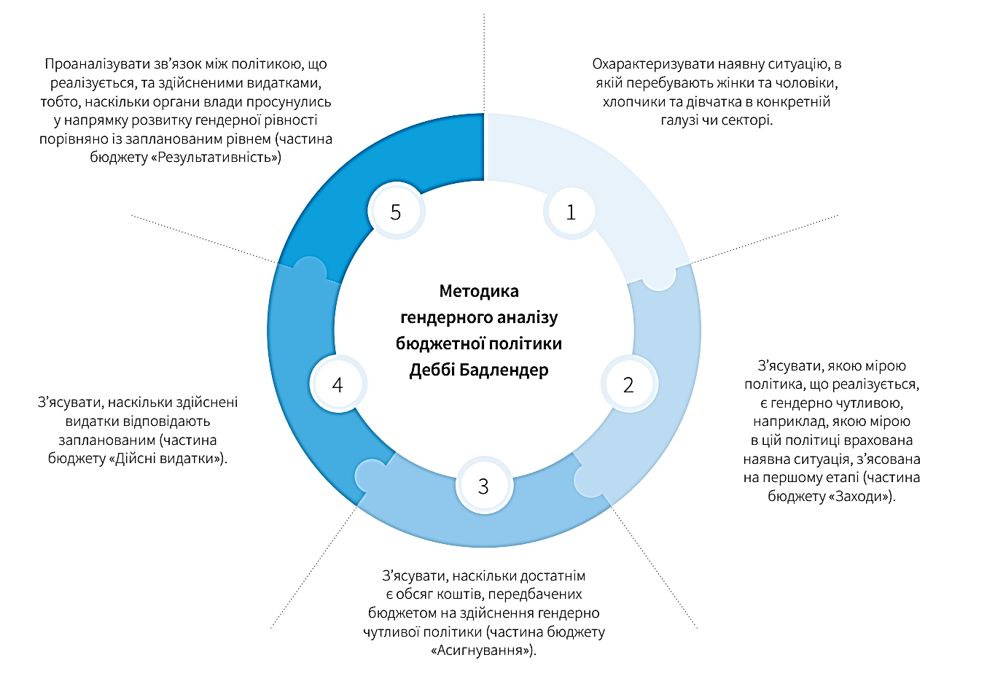
Рис. 3.1. Методика гендерного аналізу бюджетної політики Деббі Бадлендер [67]

«Гендерно орієнтоване бюджетування є частиною реформування системи управління публічними фінансами в Україні, а модель середньострокового бюджетного планування передбачає запровадження гендерно орієнтованого підходу до бюджетного процесу. Це підвищить ефективність та якість наданих державних послуг з урахуванням потреб соціальних груп, дозволить посилити підзвітність розпорядників бюджетних коштів» [71].
Ключовим фокусом в рамках запровадження моделі середньострокового бюджетного планування є посилення зв’язку між стратегічним і бюджетним плануванням, коли акцент робиться не на фінансуванні галузі / напряму, а на досягненні конкретних результатів у кожній бюджетній програмі. При цьому публічні послуги є основним об’єктом оцінювання ефективності бюджетних програм та діяльності розпорядника бюджетних коштів.
Фактично, ГОБ є інструментом, який дозволяє підвищити якість послуг з урахуванням потреб різних соціальних груп, оптимізувати обсяг і структуру витрат бюджетних ресурсів. Інтегрування ГОБ у середньострокове бюджетне планування дає можливість отримувати більш якісні результати у питаннях гендерної рівності (рис. 3.2).
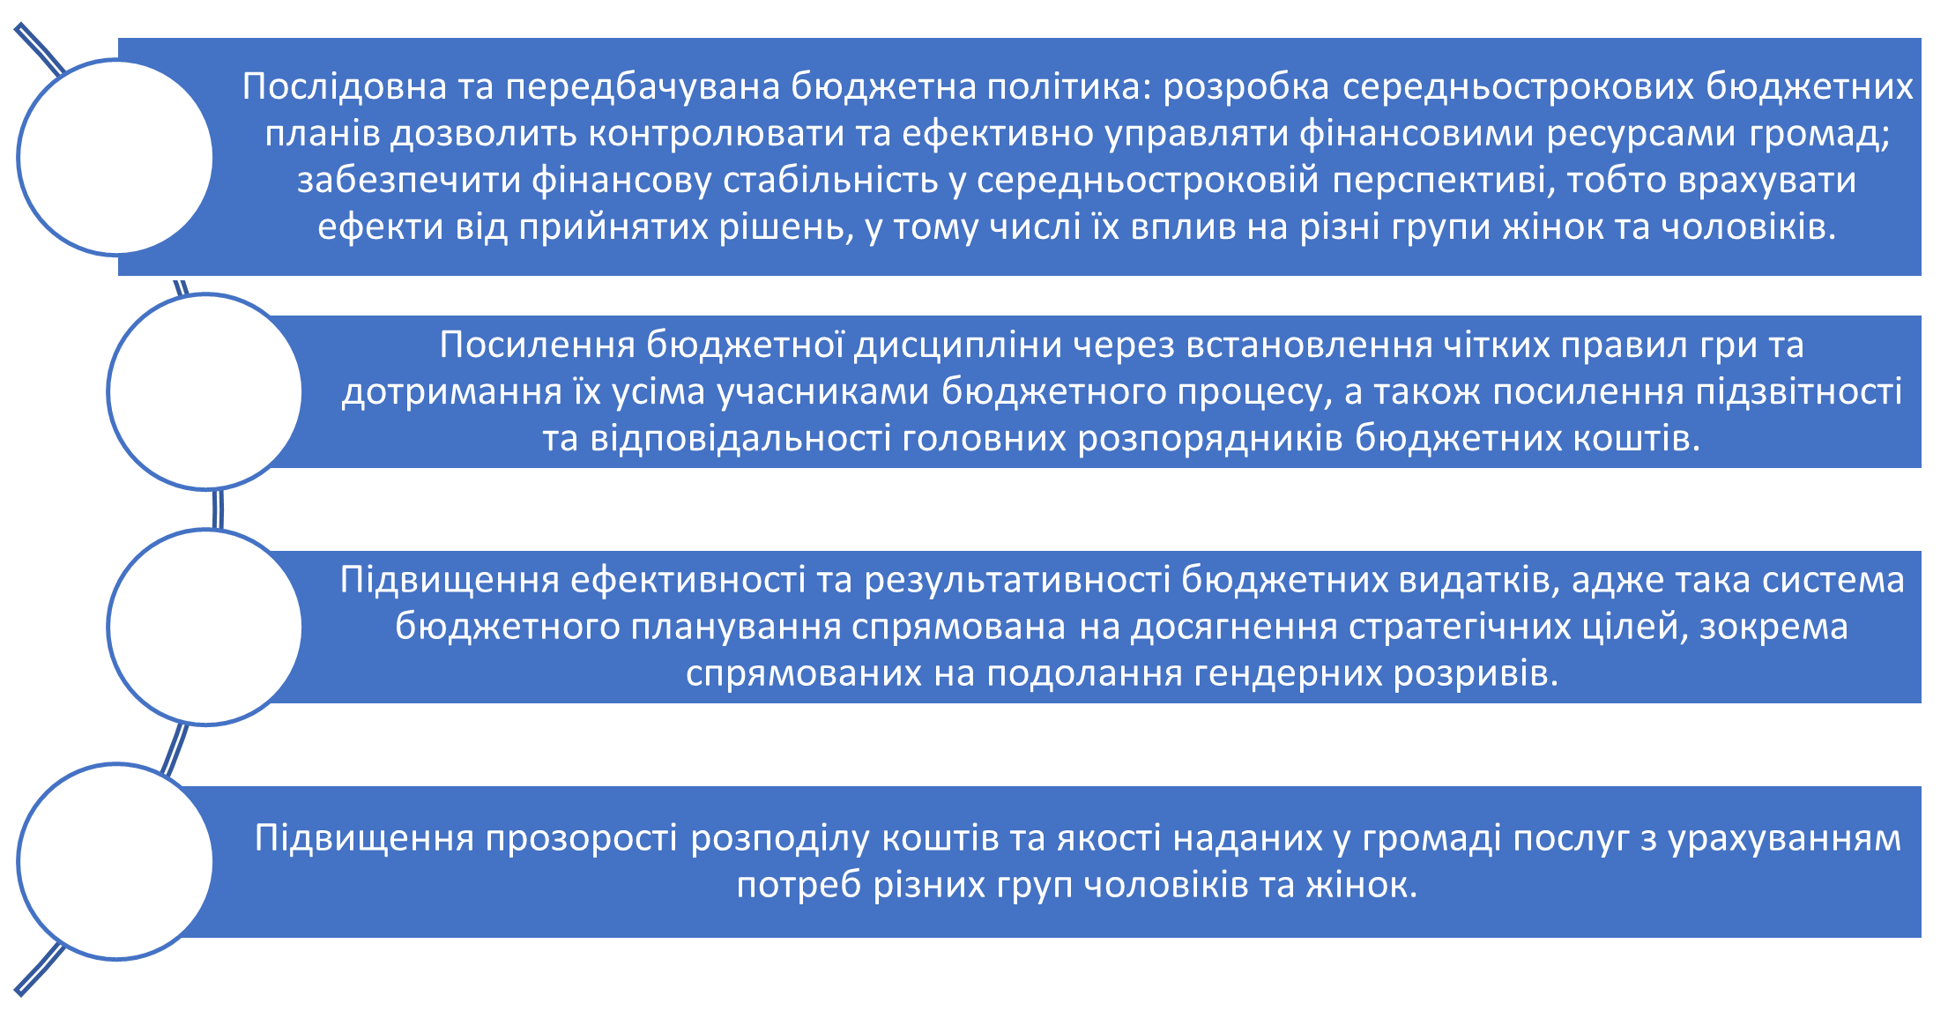
Рис. 3.2. Переваги від інтеграції гендерно орієнтованого бюджетування і середньострокового бюджетного планування.
Джерело: складено на основі даних [72].

Спільне використання гендерно орієнтованого бюджетування і середньострокового бюджетного планування має проводитися у межах програмно-цільового методу управління бюджетними коштами з фокусом не на витратах ресурсів для реалізації функцій органу державної влади чи місцевого самоврядування, а на очікуваному результаті внаслідок цих витрат.
«Важливо включити гендерні аспекти і в результативні показники бюджетної програми, які використовуються для проведення оцінки ефективності бюджетної програми, у тому числі ефективності надання публічних послуг. Результативні показники мають давати можливість оцінити вплив діяльності головного розпорядника на економічний та соціальний розвиток, ефективність надання публічних послуг, ступінь забезпечення рівних прав і можливостей жінок і чоловіків. В свою чергу, показники якості мають характеризувати динаміку досягнення мети та виконання завдань бюджетної програми, а також користь для суспільства від її реалізації, у тому числі з точки зору забезпечення гендерної рівності» [72].
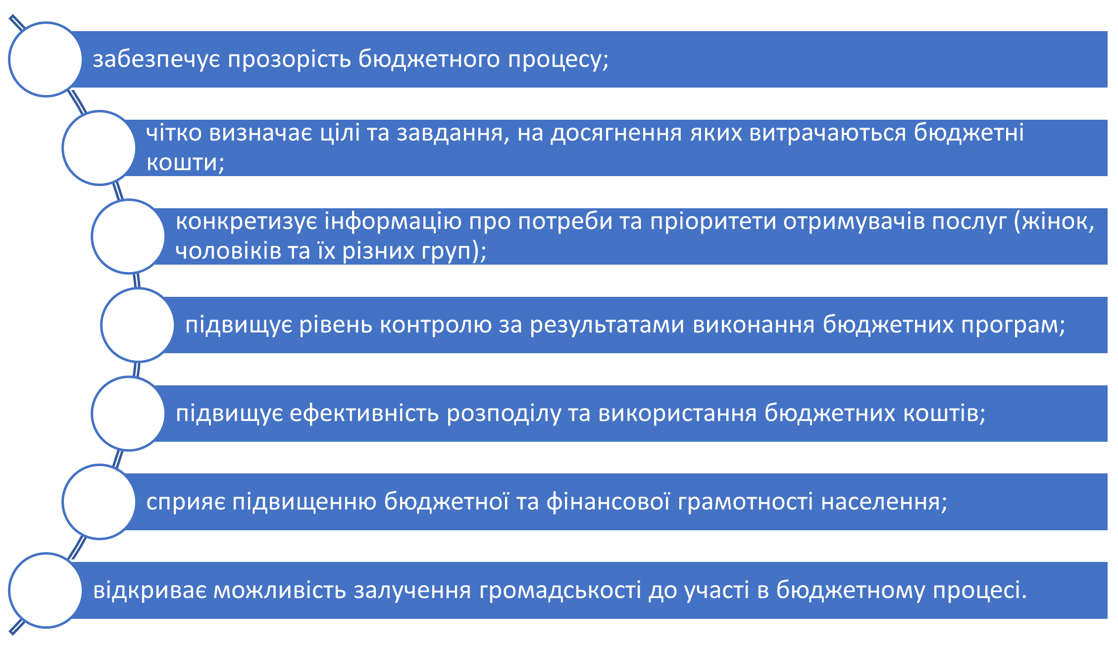
Рис. 3.3. Переваги застосування програмно-цільового методу, зумовлені використанням елементів гендерно орієнтованого бюджетування.
Джерело: складено на основі даних [67].

Таким чином, «інтеграція гендерного підходу у бюджетний процес посилює вигоди від застосування програмно-цільового методу (рис. 3.3).
«На початковому етапі впровадження в багатьох країнах ГОБ здебільшого зосереджуються на стратегіях, спрямованих на підвищення обізнаності про гендерну політику та бюджети. Однак якісна інформація та аналіз гендерних питань не є достатніми для зміни бюджетів, якщо державні чиновники не впроваджуватимуть заходів щодо гендерної рівності, зокрема в сфері надання освітніх послуг. Відповідно, здійснення заходів у напрямку посилення відповідальності уряду за зобов’язаннями щодо гендерної рівності може розглядатись як друга передумова зміни бюджетів та політики. Для реалізації цієї мети у сфері надання освітніх послуг можна виокремити такі стратегії: 1) підвищення рівня обізнаності і розуміння гендерних питань та наслідків у сфері надання освітніх послуг; 2) сприяння відповідальності уряду за зобов’язаннями щодо рівності статей у сфері надання освітніх послуг» [73, с. 45–46].
Важливою умовою успішного використання будь-якої технології бюджетування в сфері надання освітніх послуг є удосконалення методик їх проведення з урахуванням виявлених проблем їх практичного використання.
З огляду на обмеження обсягу фінансових ресурсів, необхідних для здійснення гендерного аналізу на належному рівні, важливим є вдосконалення методики гендерно орієнтованого бюджетування (табл. 3.1).
Таблиця 3.1
Процес удосконалення етапів впровадження ГОБ у сфері надання освітніх послуг [73]
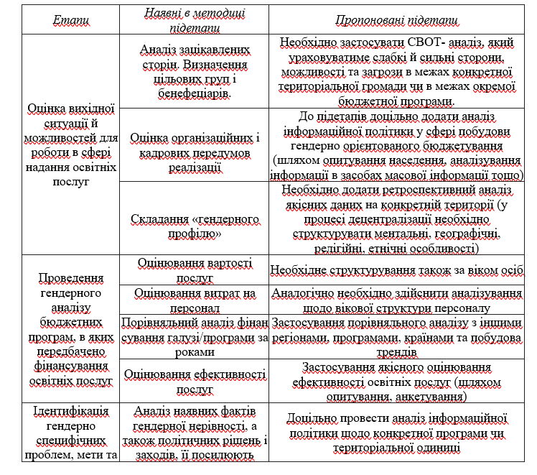
Продовження табл. 3.1
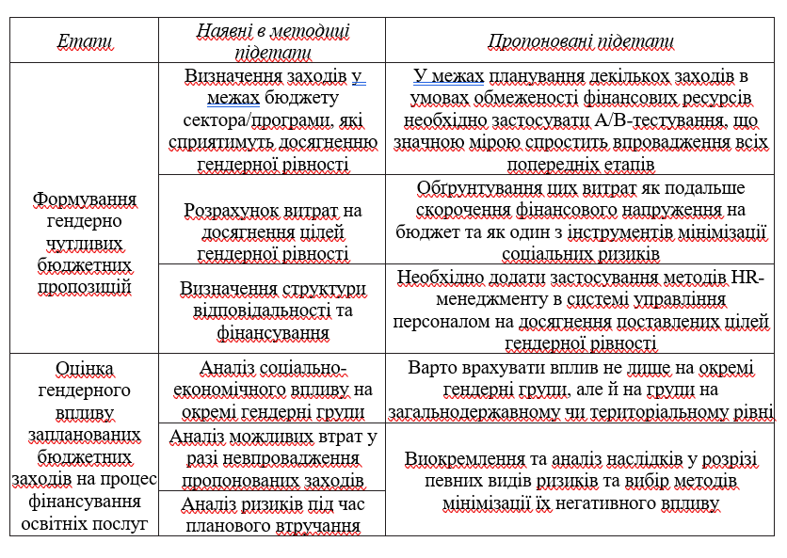
Отже, незважаючи на те, що ініціативи гендерного бюджетування в сфері надання освітніх послуг можуть бути різних форм, їх найважливіше призначення – зменшити гендерні нерівності та покращити якість, доступність публічних освітніх послуг для населення незалежно від його віку, статі, місця проживання, соціального статусу.

3.2. Напрями покращення формування і використання бюджетних ресурсів для надання публічних освітніх послуг

Одним із викликів, який стоїть перед світовою спільнотою у сфері освіти на сучасному етапі, є залучення додаткових джерел фінансування освітніх послуг, оптимізація витрат та підвищення ефективності використання ресурсів навчальних закладів.
Порівнюючи організацію фінансового забезпечення освітніх послуг в Україні і зарубіжних країнах, можна резюмувати, що існують єдині підходи і принципи фінансування освіти для всіх країн (рис. 3.4).
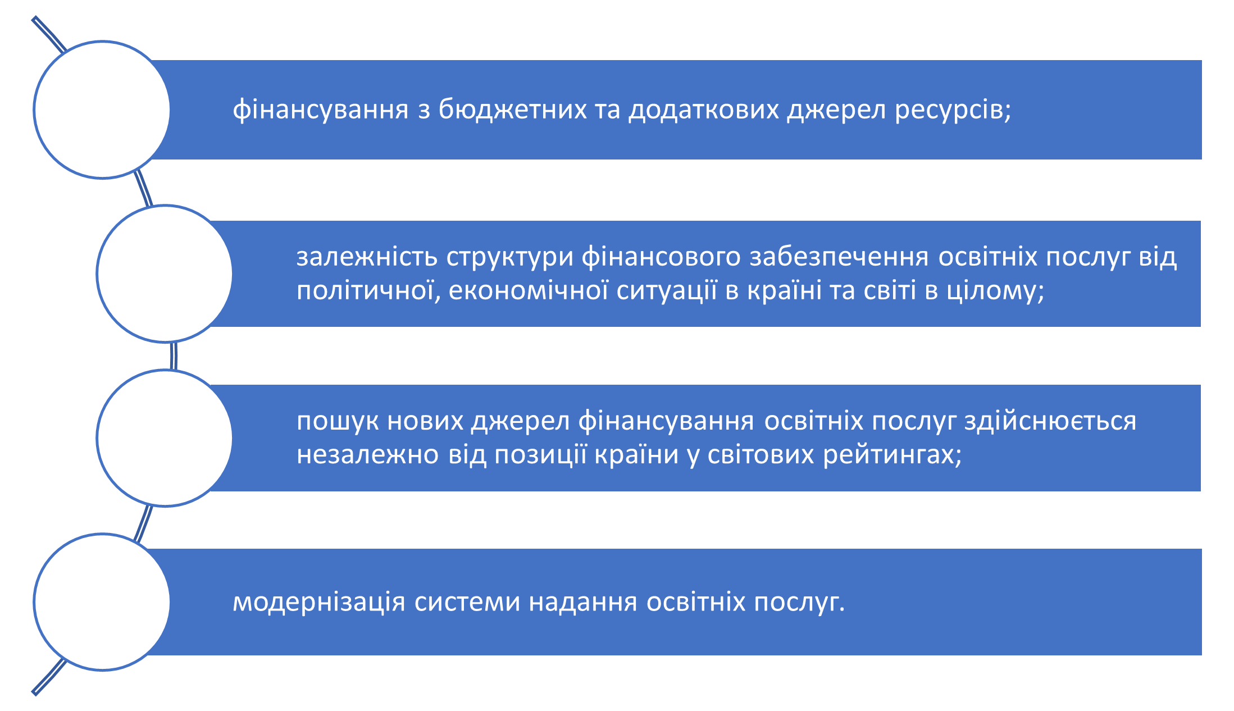
Рис. 3.4. Спільні підходи до фінансування освітніх послуг у зарубіжних країнах і Україні.
Джерело: складено автором.
У всьому світі використовуються наступні тактики фінансування освітніх послуг:
1. У випадку загального скорочення фінансування освіти для вирівнювання можливостей навчальних закладів різних рівнів держава зменшує фінансування «сильних» закладів на користь «слабких». Така ситуація знижує конкурентоспроможність перших без підвищення конкурентоспроможності останніх через недостатнє фінансування, внаслідок чого збільшується кількість «слабких» навчальних закладів.
2. При необхідності посилення міжнародної конкуренції збільшуються обсяги фінансових вливань «сильним» надавачам освітніх послуг, а «слабкі», у зв’язку із дією закону обмежених ресурсів, відчувають недофінансування або такий же рівень фінансування.
3. З метою посилення внутрішньої конкуренції фінансування здійснюється в обсягах, запланованих у бюджетах, що призводить до ослаблення позицій «слабких» і зміцнення позицій великих надавачів освітніх послуг. Це призводить до перегрупування сил в системі освіти - поглинання, злиття, реорганізації навчальних закладів.
4. Якщо виникає потреба підвищення рівня успішності діяльності надавачів освітніх послуг та інших показників збільшується фінансування «слабких» навчальних закладів для розвитку їх фінансово-господарської діяльності та освітніх процесів. "Сильні", у зв’язку із дією закону обмежених ресурсів, відчувають недофінансування або такий же рівень бюджетного фінансування [74].
Удосконалення бюджетного фінансування надання освітніх послуг має передбачати перегляд та оновлення існуючого механізму фінансування. Найбільш ефективні і дієві методи і інструменти слід використовувати з урахуванням поточних умов у світовій економіці. Цей процес неможливий без залучення до навчального процесу основних стейкхолдерів – студентів та їх законних представників, держави, навчальних закладів, роботодавців, суспільства в цілому.
В сучасних реаліях пошук нових моделей бюджетного фінансування полягає насамперед у пошуку оптимального балансу між державним та приватним фінансуванням освітніх послуг. Частка бюджетного фінансування варіюється в залежності від економічного становища країни, обраної політики в сфері освіти.
Державна політика в сфері надання освітніх послуг тісно пов’язана з політикою працевлаштування і зайнятості населення. Вирішення проблем у сфері фінансування освітніх послуг слід шукати в площинах соціально-економічних процесів: розвиток системи фінансування освіти; фінансування освіти – інвестиції в людські ресурси; освіта є джерелом добробуту нації; справедливість і рівність в освіті; важливість навчання на робочому місці; розвиток системи оплати за навчання; розвиток системи освіти протягом усього життя.
Новітні підходи щодо фінансування освіти формуються у результаті розробок Світового банку в США, Шотландії, Австралії, Новій Зеландії, ПАР. Реформування діяльності та фінансування надавачів освітніх послуг здійснюється в Іспанії, Нідерландах, Швеції та Німеччині. У розвинених країнах світу диверсифікація джерел фінансування освіти зумовлена змінами в соціальній структурі суспільства на користь середнього класу [75].
Формування механізму бюджетного фінансування освітніх послуг залежить від економічних і політичних моделей управління, що застосовуються в країнах. В останні роки в світі були зроблені спроби перерозподілити фінансове навантаження на оплату освітніх послуг, що передбачає зміну частки кожного з джерел фінансових ресурсів. Такі країни, як Німеччина, Австралія, Швеція, Великобританія і США переглядають систему фінансування освіти, пропонуючи перерозподіл витрат на вищу освіту між студентами, батьками та платниками податків [76]. Водночас, ще одним важливим джерелом фінансових ресурсів освітніх послуг, яке активно використовують приватні університети США і Великобританії – індивідуальна та інституційна філантропія. Розвиток благодійництва серед підприємців відбувається внаслідок отримання ними високого прибутку від використання висококваліфікованих фахівців та результатів технічних і наукових досягнень, досліджень. Окремі країни для збільшення частки участі бізнес-структур у процесі фінансового забезпечення освітніх послуг пропонують ввести спеціальний податок на користь системи освіти, передбачити пільги спонсорам.
Нові підходи до фінансування освітніх послуг спрямовані на розширення можливостей як надавачів (освітніх, економічних процесів), так і споживачів освітніх послуг (кредитування, державні гарантії).
Кредитування освітніх програм можливе за рахунок ресурсів кредитних установ, держави, навчальних закладів, а також за рахунок підприємств, які є замовниками освітніх послуг. Можливість кредитування здобувачів освіти надавачами цих послуг залежить від зацікавленості навчального закладу в успішній кар'єрі його випускників, що в свою чергу вимагає оцінювання якості освітніх послуг. Високі зарплати випускників, від яких залежать виплати в разі кредитування, повинні стимулювати університети зараховувати кращих студентів на навчання, формувати навчальні програми, спрямовані на максимізацію їх майбутнього заробітку [77].
Перспективним напрямком удосконалення і додатковим джерелом бюджетного фінансування освітніх послуг є підтримка студентів шляхом надання їм кредитів, обсяг погашень яких залежить від доходів позичальника до повного погашення. Багато країн використовують кредитний метод формування фінансових ресурсів, але єдиного підходу до організації кредитування, який би базувався на схожих обсягах платежів і термінах повернення коштів немає.
Пасивний дохід від діяльності ендавмент фондів (фондів фінансових пожертв) – найбільш прозорого інструменту благодійності, у зарубіжній практиці є одним із додаткових джерел фінансових ресурсів, який спрямовується на розвиток матеріально-технічної бази, організацію наукових досліджень надавачів освітніх послуг у сфері вищої освіти. Зазначені грошові фонди формуються за рахунок благодійних і цільових внесків випускників, студентів, їхніх батьків, працівників вищих навчальних закладів, бізнесових структур, роботодавців, громадських організацій, інших суб’єктів.
«Основний капітал ендавмент фонду інвестують у різні фінансові інструменти (акції, облігації, пайові сертифікати та ін.), нерухомість, розміщують на банківських депозитах. Важливою умовою такого інвестування є дотримання консервативної інвестиційної стратегії, що забезпечує збереження капіталу та мінімізацію інвестиційних ризиків» [51, c. 44].
«Щодо використання пасивних доходів ендавмент фондів, застосовують дві моделі: 1) доходи в повному обсязі спрямовуються на споживання та інвестиційні потреби вищого навчального закладу (розвиток його матеріальної бази, оновлення бібліотечних фондів, проведення наукових заходів, спортивних змагань, інноватизацію навчального процесу, матеріальне заохочення викладацького складу, студентів тощо); 2) частину отриманих від інвестування доходів ендавмент фонду реінвестують з метою нарощування цільового капіталу. Окреме місце займають ендавмент фонди, які можуть передбачати право використання коштів лише після закінчення певного терміну або у випадку настання певних подій» [52].
Поряд з фондами фінансових пожертв важливим напрямом диверсифікації джерел фінансових ресурсів надавачів освітніх послуг у сфері
вищої освіти є залучення ресурсів від грантової підтримки наукових проєктів.
Одним із шляхів збільшення власних доходів загальноосвітніх, професійних і вищих навчальних закладів вважаємо активізацію надання платних освітніх послуг у формі курсів підвищення кваліфікації, репетиторства, курсів для розвитку критичного мислення, інших hard skills («жорстких» професійних навичок), фахових компетентностей з певних спеціальностей (soft skills). Такі заходи доцільно проводити як офлайн, так і дистанційно шляхом створення певних онлайн освітніх платформ. Педагогічні працівники навчальних закладів можуть також розробляти і реалізовувати на освітніх майданчиках надавачів освітніх послуг авторські курси, матеріали для самоосвіти з певних найбільш затребуваних в сучасних реаліях спеціальностей і дисциплін. Дошкільні навчальні заклади можуть надавати платні освітні послуги щодо занять хореографією, музичним, акторським і художнім мистецтвом, творчістю (флористика, ліплення, орігамі, квіллінг і т. і.), підготовки до школи, вивчення іноземної мови за авторськими методиками, проведення тематичних тренінгів (розписування пряників перед зимовими святами, виготовлення писанок).
Важливим напрямом вдосконалення бюджетного фінансування освітніх послуг є більш ефективне використання наявних коштів, зниження витрат у системі освіти, більш дієвий перерозподіл коштів між бюджетами різних рівнів, між учасниками освітнього процесу. У деяких країнах розглядається питання зниження вартості освітніх послуг за рахунок залучення непрофесійних викладачів - батьків здобувачів освіти, висококваліфікованих співробітників організацій з хорошою освітою, які готові здійснювати викладацьку роботу за нижчу оплату, ніж викладачі. Така практика використовується в США, Англії, частково в Німеччині.
Таким чином, до основних детермінант вдосконалення бюджетного фінансування освітніх послуг можна віднести: недостатній обсяг і недостатньо ефективне використання бюджетних ресурсів, які спрямовуються на надання освітніх послуг; невідповідність якості освітніх послуг на різних рівнях освіти, зокрема у сфері професійної і вищої освіти, кінцевій меті – підготовці конкурентоспроможного фахівця для ринку праці.
«Очевидним є те, що в умовах дефіциту бюджетних коштів, який в Україні щорічно збільшується, учасникам бюджетного процесу необхідно приймати виважені управлінські рішення, які б підвищували ефективність використання коштів, що спрямовуються на фінансування освітньої галузі. У Бюджетному кодексі України хоч і порушується проблема забезпечення ефективного витрачанням бюджетних коштів, обґрунтовується доцільність та необхідність здійснення оцінки, проведення контролю за цим процесом, відповідальність учасників бюджетного процесу за бюджетні правопорушення наступає у разі нецільового (а не неефективного) використання бюджетних коштів, порушення розпорядниками бюджетних коштів вимог щодо прийняття ними бюджетних зобов’язань тощо» [78].
Розглядаючи витрати бюджетних ресурсів на освітні послуги як інвестиції в людський капітал, доцільно враховувати попит на випускників певних спеціальностей на ринку праці не тільки в сучасних умовах, але й на перспективу.

Висновки до розділу 3
Незважаючи на перманентну фінансову підтримку держави, система фінансування освітніх послуг перебуває в складній ситуації зростаючих проблем і протиріч: попит на освіту в жорстких ринкових умовах, широкий спектр освітніх послуг і обмежені можливості для споживачів послуг.
Відтак перспективними шляхами удосконалення бюджетного фінансування освітніх послуг є пошук його додаткових джерел і покращення ефективності використання фінансових ресурсів.
Гендерний бюджетний аналіз, його результати та рекомендації надають значний обсяг інформації для вибору напрямів підвищення доступності та якості освітніх послуг населенню незалежно від його віку, статі, соціального статусу, місця проживання. Вони вказують на перспективні шляхи оптимізації витрат бюджетних ресурсів на надання освітніх послуг.
Для вирішення проблем у сфері надання освітніх послуг, пов’язаних з відсутністю гендерної складової в стратегічних документах, гендерним дисбалансом на рівні прийняття рішень, гендерним розривом в оплаті праці, професійною гендерною сегрегацією, гендерним дисбалансом у здобутті спеціальної та вищої освіти обґрунтовано комплекс заходів, практичне впровадження яких сприятиме зменшенню гендерної нерівності в освіті.

ВИСНОВКИ

У кваліфікаційній роботі теоретично узагальнено і запропоновано нове вирішення наукової проблеми, що виявляється у розробленні теоретичних положень та науково-методичних підходів до дослідження системи бюджетного фінансування освітніх послуг в умовах трансформаційних перетворень. Одержані результати дозволили сформулювати низку концептуальних і науково-практичних висновків, спрямованих на розв’язання завдань наукового дослідження відповідно до визначеної мети.
1. Ключову роль у формуванні інтелектуального потенціалу населення, підвищенні рівня суспільного добробуту та забезпеченні інклюзивного стійкого розвитку держави відіграють якісні освітні послуги.
На основі критичного аналізу наукових праць з’ясовано сутність освітніх послуг, їхній вплив на підготовку фахівців з професійної освіти та особливості надання. Запропоновано трактування поняття «освітня послуга» як нематеріальне благо, яке спрямоване на формування у особи компетентностей для здійснення майбутньої професійної та/або подальшої навчальної діяльності. Обгрунтовано, що процес передачі знань здобувачу освіти і розвитку у нього навичок є наданням освітньої послуги.
Освітні послуги можна класифікувати за такими ознаками як джерело фінансування, форми, складові та рівні освіти, форма власності та організаційно-правовий статус суб’єкта освітньої діяльності.
2. Встановлено, що основною формою фінансового забезпечення освітніх послуг в Україні є бюджетне фінансування, а основним джерелом – бюджетні ресурси.
Під бюджетним фінансуванням освітніх послуг запропоновано розуміти процес здійснення платежів органом Державної казначейської служби України за дорученням розпорядника бюджетних коштів із його рахунків в межах бюджетних асигнувань після отримання ним товарів, робіт і послуг відповідно до умов взятих бюджетних зобов’язань на проведення заходів, пов’язаних із наданням освітніх послуг.
З огляду на те, що розпорядники бюджетних коштів в галузі освіти беруть бюджетні зобов’язання та здійснюють платежі тільки в межах бюджетних асигнувань, встановлених кошторисами, кошторисне фінансування вважаємо єдиною формою бюджетного фінансування освітніх послуг.
3. Результати аналізу бюджетного фінансування освіти дають підстави резюмувати, що публічні освітні послуги фінансуються здебільшого за рахунок ресурсів місцевих бюджетів із тенденцією до зростання як обсягу, так і питомої ваги (від 73,1% у 2016 р. до 79% у 2021 р.) у видатках на зазначену галузь Зведеного бюджету України. З Державного бюджету України на задоволення освітніх потреб населення спрямовувалося відповідно від 26,9% до 21% коштів.
З огляду на те, що у складі видатків місцевих бюджетів на освіту від 47,05% у 2016 р. до 40,73% у 2020 р. припадає на освітню субвенцію, яка надходить з державного бюджету, частка видатків Державного бюджету України на зазначену галузь у видатках зведеного бюджету була значно більшою – від 61,3% у 2016 р. до 53,15% у 2020 р.
Серед видатків Державного бюджету України на освіту у 2018–2020 рр. найбільше переважали видатки на надання освітніх послуг у сфері вищої освіти – від 82,78% у 2018 р. з тенденцією до збільшення до 84,19% у 2020 р.
Серед видатків місцевих бюджетів України на зазначену галузь у 2018–2020 рр. найбільшу питому вагу мали видатки на надання освітніх послуг у сфері загальної середньої освіти (від 61,12% у 2018 р. з тенденцією до збільшення до 61,21% у 2020 р.), дещо меншу – у сфері дошкільної освіти (від 19,18% у 2018 р. з тенденцією до зменшення на 0,35% у 2020 р.) та у сфері професійної освіти (у 2018–2020 рр. їхня питома вага коливалася на рівні 5,58–5,87%).
Поряд з власними доходами місцевих бюджетів на надання освітніх послуг спрямовуються бюджетні ресурси, які надходять до місцевих бюджетів у вигляді міжбюджетних трансфертів.
Крім бюджетних ресурсів додатковим джерелом фінансування освітніх послуг є: надходження від надання платних послуг у результаті здійснення основної освітньої і додаткової діяльності надавачів освітніх послуг, плата за оренду майна бюджетних установ освіти, надходження від реалізації майна, гранти, благодійні внески, надходження від суб’єктів господарювання для виконання цільових заходів, надходження від розміщення на депозитах тимчасово вільних бюджетних коштів, отриманих за надання платних послуг, відсотки від залишку коштів (плати за послуги від основної діяльності, грантів, благодійних внесків) на відкритих у державних банках поточних рахунках.
Реалізація в Україні політики гендерного мейнстримінгу як системної стратегії і тактичних заходів для формування рівних можливостей для жінок і чоловіків, подолання гендерної асиметрії та нерівності в усіх сферах життєдіяльності суспільства, в тому числі і в сфері надання освітніх послуг, є відповіддю на виклики сьогодення, передбачає трансформацію соціальних процесів і інституцій. Гендерне бюджетування є невід’ємною компонентою гендерного мейнстримінгу і має здійснюватися у процесі розробки і реалізації державної освітньої політики.
4. За результатами аналізу гендерних проблем у сфері надання освітніх послуг обґрунтовано доцільність впровадження заходів щодо посилення політики гендерної рівності та усунення гендерних розривів у програмах: забезпечення присутності гендерної складової у стратегічних документах галузі освіти; збільшення кількості залучених до надання освітніх послуг у сферах дошкільної, загальної середньої та професійно-технічної освіти педагогів чоловічої статі; забезпечення паритетного представництва жінок на керівних посадах в закладах освіти всіх рівнів; ліквідація гендерного розриву в заробітній платі працівників, які надають освітні послуги; оновлення навчальних матеріалів, які використовуються в освітньому процесі, інформацією, вільною від гендерної дискримінації; забезпечення однакового ставлення під час навчального процесу і доступу до навчання й якісної освіти здобувачів освіти незалежно від статі, стану здоров’я, місця проживання та рівня доходів родини; проведення інформаційної роботи серед випускників загальноосвітніх навчальних закладів із метою уникнення гендерних стереотипів при виборі ними професій; розвиток системи інклюзивної освіти; включення гендерних аспектів в результативні показники бюджетної програми, які використовуються для проведення оцінювання ефективності бюджетної програми, у тому числі ефективності надання публічних послуг.
5. До основних детермінант вдосконалення бюджетного фінансування освітніх послуг можна віднести: недостатній обсяг і недостатньо ефективне використання бюджетних ресурсів, які спрямовуються на надання освітніх послуг; невідповідність якості освітніх послуг на різних рівнях освіти, зокрема у сфері професійної і вищої освіти, кінцевій меті – підготовці конкурентоспроможного фахівця для ринку праці.
Важливими шляхами покращення бюджетного фінансування освітніх послуг є оптимізація мережі і витрат надавачів освітніх послуг різних рівнів; більш ефективне використання наявних коштів; активізація таких форм участі громадськості на рівні територіальних громад, регіонів як громадський бюджет у формуванні бюджетних ресурсів для їх подальшого спрямування на покращення умов надання освітніх послуг; формування пропозиції освітніх послуг, на які витрачаються бюджетні ресурси, надавачами, особливо у сфері професійної і вищої освіти, за результатами моніторингу попиту на випускників певних спеціальностей на ринку праці; розподіл бюджетних ресурсів між бюджетними програмами у сфері надання освітніх послуг з урахуванням гендерних аспектів; посилення контролю за ефективним використанням бюджетних ресурсів, які спрямовуються на надання освітніх послуг.
Перспективними напрямами диверсифікації джерел фінансових ресурсів надавачів освітніх послуг у сфері вищої освіти є залучення ресурсів від грантової підтримки наукових проєктів; пасивного доходу від діяльності фондів фінансових пожертв для спрямування на розвиток матеріально-технічної бази, організацію наукових досліджень надавачів освітніх послуг; підтримка студентів шляхом надання їм кредитів, обсяг погашень яких залежить від доходів позичальника до повного погашення.
Одним із шляхів збільшення власних доходів загальноосвітніх, професійних і вищих навчальних закладів вважаємо активізацію надання платних освітніх послуг у формі курсів підвищення кваліфікації, репетиторства, курсів для розвитку критичного мислення, інших hard skills («жорстких» професійних навичок), фахових компетентностей з певних спеціальностей (soft skills) як офлайн, так і дистанційно шляхом створення певних онлайн освітніх платформ. Педагогічні працівники навчальних закладів можуть також розробляти і реалізовувати на освітніх майданчиках надавачів освітніх послуг авторські курси, матеріали для самоосвіти з певних найбільш затребуваних в сучасних реаліях спеціальностей і дисциплін. Дошкільні навчальні заклади можуть надавати платні освітні послуги щодо занять хореографією, музичним, акторським і художнім мистецтвом, творчістю, підготовки до школи, вивчення іноземної мови за авторськими методиками, проведення тематичних тренінгів.

СПИСОК ВИКОРИСТАНИХ ДЖЕРЕЛ

- Про освіту: Закон України від 5.09.2017 р. № 2145-VIII. URL : https://zakon.rada.gov.ua/laws/show/2145-19#Text.
- Антохов А. А. Ринок освітніх послуг у світлі класичного та новітніх підходів до дослідження. Регіональна економіка. 2009. № 1. С. 251–259.
- Бурденко Е. В. Экономические субъекты и поведение государства на рынке образовательных услуг. Stredoevropsky Vestnik pro Vedu a Vyzkum, 2015. Т. 82. 57 с.
- Дмитрів А. Я. Характеристика особливостей освітньої послуги з погляду маркетингу. Вісник Національного університету «Львівська політехніка». 2010. № 690. С. 40–42.
- Євменькова К. М. Освітня послуга як економічна категорія. Економіка і регіон. 2009. № 3 (22). С. 172–175.
- Иванютина Л. В. Рынок образовательных услуг высшего профессионального образования: мониторинг и развитие (на примере Алтайского края): дис. … канд. экон. наук / Л. В. Иванютина. Барнаул, 2007. 197 с.
- Каленюк І. С. Економіка освіти : навч. посіб. К.: Знання України, 2003. 316 с.
- Ніколаєнко С. Рейтингові системи – складові національного моніторингу якості вищої освіти. Вища школа. 2007. № 4. С. 3–14.
- Оболенська Т. Є. Маркетинг освітніх послуг: вітчизняний і зарубіжний досвід: монографія. К., 2001. 208 с.
- Александров В. Освітня послуга. Економіка України. 2007. №3. С. 53–60.
- Майборода Т. М. Особливості регулювання освітньої сфери в системі національного господарства. Вісник Київського національного університету технологій та дизайну. 2019. № 2. С. 30–40.
- Попов Е. Н. Услуги образования и рынок. Экономика образования. 2009. №2. С. 95–100.
- Панкрухин А. П. Маркетинг образовательных услуг: методология, теория и практика. Гильдия маркетологов. 2003. URL: http://mou.marketologi.ru/index.html.
- Кратт О. А., Доровських Г. П. Кваліфікація поняття «послуги вищої освіти» у контексті маркетингової доктрини. ВІСНИК ЖДТУ. 2013. № 3 (65). С. 133–140.
- Деревянко Б. В. Щодо визначення понять «надання освітніх послуг» та «надання послуг у сфері освіти». Вісник Запорізького юридичного інституту Дніпропетровського державного університету внутрішніх справ. 2011. № 4 (57). С. 92–109.
- Мінакова Т. П. Особливості освітніх послуг у сучасних умовах. Економіка та держава. 2016. № 1. С. 112–117.
- Кванина В. В. Гражданско-правовое регулирование отношений в сфере высшего профессионального образования: монография. Москва: Изд-во «Готика», 2005. 432 с.
- Парсяк В. Н., Дибач І. Л., Парсяк К. В. Систематизація особливостей освітніх послуг як специфічного товару. Економіка та держава. 2012. № 7. С. 54–57.
- Осадчий І. Про освітню послугу, освітнє середовище та партнерство у сфері загальної середньої освіти. Портал громадських експертів «Освітня політика». URL: http://education-ua.org/ua/component/content/article/12-articles/1314-pro-osvitnyu-poslugu-svitne-seredovishche-ta-partnerstvo-u-sferi-zagalnoji-serednoji-osviti?fbclid=IwAR36ofC.
- Мацьоха Т. Розвиток освіти як інвестиції у людський капітал. Ринок освітніх послуг: виклики сучасності: збірник матеріалів науково-практичної конференції з міжнародною участю (м. Київ, 11 червня 2019 р.) [Укл: Т. Семигіна, О. Корчинська, О. Жук]. Київ: АПСВТ, 2019. С. 54–55.
- Бюджетна система : підручник / за наук. ред. В. М. Федосова, С. І. Юрія. К. : Центр учбов. літератури ; Тернопіль : Екон. думка, 2012. 871 [1] с.
- Бюджетна система: підручник / за ред. д. е. н., професора В. Г. Дем’янишина, д. е. н., професора О. П. Кириленко та д. е. н., професора З. М. Лободіної. Тернопіль : ЗУНУ, 2020. 624 с.
- Лободіна З. М., Сидор І. П., Дем’янюк А. В. Бюджетна система у схемах і таблицях: навчальний посібник для студ. першого (бакалаврського) рівня вищої освіти / за ред. канд. екон. наук, доц. З. М. Лободіної. Тернопіль: ТНЕУ, 2017. 280 с.
- Карлін М. І., Горбач Л. М., Новосад Л. Я. Державні фінанси у транзитивній економіці. Київ: Кондор, 2003. 200 с.
- Кохан І. В. Бюджетне фінансування як інструмент реалізації стратегії соціально-економічного розвитку держави. Actual Problems of Economics. 2013. № 9 (147). С. 176–181.
- Дем’янишин В. Г. Бюджетне фінансування та його особливості в сучасних умовах. Світ фінансів. 2007. №2. С. 34–48.
- Загородній А. Г., Вознюк Г. Л., Смовженко Т. С. Фінансовий словник. 2-ге вид., випр. та допов. Львів: Видавництво «Центр Європи», 1997. 576 с.
- Фещенко Л. В., Проноза П. В., Кузьминчук Н. В. Бюджетна система України: навч. посіб. Київ: Кондор, 2008. 440 с.
- Лободіна З. Бюджетний механізм: концептуальні засади та перспективи модернізації : монографія. Тернопіль : ТНЕУ, 2018. 412 с.
- Курило В. І., Мушенок В. В. Фінансово-правове регулювання державної підтримки сільськогосподарського виробництва в Україні: стан та перспективи удосконалення : монографія / за заг. ред. В. І. Курила. Ніжин: Видавець ПП Лисенко М. М., 2012. 154 с.
- Бюджетний кодекс України : Закон України від 08.07.2010 р. № 2456-VІ. URL : https://zakon.rada.gov.ua/laws/show/2456-17#Text.
- Каленюк І. С., Куклін О. В. Розвиток вищої освіти та економіка знань: монографія. К.: Знання, 2012. 335 с.
- Про Національну доктрину розвитку освіти: Указ Президента України від 17.04.2002 р. № 347/2002. URL: https://zakon.rada.gov.ua/laws/show/347/2002#Text.
- Про затвердження переліку платних послуг, які можуть надаватися закладами освіти, іншими установами та закладами системи освіти, що належать до державної і комунальної форми власності: Постанова Кабінету Міністрів України від 27 серпня 2010 р. № 796. URL : https://zakon.rada.gov.ua/laws/show/796-2010-%D0%BF#Text.
- Дем’янишин В. Г. Теоретична концептуалізація і практична реалізація бюджетної доктрини України: монографія. Тернопіль: ТНЕУ. 2008. 496 с.
- Лободіна З. Діалектичний та інституціональний підходи до дослідження бюджетного механізму соціально-економічного розвитку держави. Evropský časopis ekonomiky a managementu. 2018. Svazek 4. S. 5–11.
- Титарчук І. М. Концептуалізація видатків бюджету держави як основи бюджетного фінансування. Вісник Хмельницького національного університету. Економічні науки. 2020. № 4. Т.2. С. 82–88.
- Титарчук І. М. Методологічні засади дослідження системи бюджетного фінансування. Вісник Хмельницького національного університету. Економічні науки. 2020. № 6. С. 210–216.
- Порядок складання, розгляду, затвердження та основні вимоги до виконання кошторисів бюджетних установ: постанова Кабінету Міністрів України від 28.02.2002 р. № 228. URL: https://zakon.rada.gov.ua/ laws/show/228-2002-%D0%BF.
- Статистичний збірник «Бюджет України 2020» / Міністерство фінансів України. К., 2021. 299 с. URL : https://www.mof.gov.ua/storage/files/2_Budget_of_Ukraine_2020_(for_website).pdf.
- Звіти Державної казначейської служби України про виконання Державного та місцевих бюджетів України з пояснювальними записками за 2016–2020 рр. URL : http://www.treasury.gov.ua.
- Про Державний бюджет України на 2021 рік: Закон України від 15.12.2020 р. № 1082-IX. URL : https://zakon.rada.gov.ua/laws/show/1082-20#Text.
- Звіти Державної казначейської служби України про виконання Державного та місцевих бюджетів України за 9 місяців 2021 р. URL : http://www.treasury.gov.ua.
- Про Державний бюджет України на 2022 рік: проект Закону України від 15.09.20210 р. № 6000. URL : http://w1.c1.rada.gov.ua/pls/zweb2/webproc4_1?pf3511=72775.
- Про шкільний громадський бюджет Тернопільської міської територіальної громади: положення, затверджене рішенням Тернопільської міської ради від 26.06.2020 р. № 7/51/5. URL: https://ternopilcity.gov.ua/byudget-ternopolya/gromadskiy-byudget/shkilniy-gromadskiy-byudget-2022/.
- Про громадський бюджет Тернопільської міської територіальної громади: положення, затверджене рішенням Тернопільської міської ради від 23.07.2021 р. № 8/7/09. URL: https://ternopilcity.gov.ua/byudget-ternopolya/gromadskiy-byudget/gromadskiy-byudget-ternopolya-2022/51691.html.
- Інформація про стан реалізації проектів-переможців Громадського бюджету 2021 Тернопільської міської територіальної громади (помісячно). URL: https://ternopilcity.gov.ua/byudget-ternopolya/gromadskiy-byudget/gromadskiy-byudget-ternopolya-2021/47003.html.
- Виконання проєктів шкільного громадського бюджету 2021 Тернопільської міської територіальної громади станом на 01.07.2021 року. URL: https://ternopilcity.gov.ua/byudget-ternopolya/gromadskiy-byudget/shkilniy-gromadskiy-byudget-2021/48728.html.
- Беновська Л. Я. Проблеми бюджетного забезпечення освіти в контексті децентралізації управління. Регіональна економіка. 2016. №1. С. 121–129.
- Розподіл держзамовлення себе виправдав. Офіційний сайт МОН. URL: http://osvita.ua/vnz/consultations/52134/
- Горин В., Коваль С. Проблеми бюджетного фінансування та перспективи застосування інструментів фандрайзингу у системі вищої освіти України. Економіка та держава. 2021. № 8. С. 42–46. URL: http://www.economy.in.ua/pdf/8_2021/9.pdf.
- Шевченко Л. Ендавмент-фонди в інвестиційній стратегії зарубіжних університетів. Україна: аспекти праці. 2015. № 1. С. 8—16. URL: http://nbuv.gov.ua/UJRN/Uap_2015_1_4.
- Про затвердження Методичних рекомендацій щодо механізмів участі громадськості у бюджетному процесі на місцевому рівні: наказ Міністерства фінансів України від 3.03.2020 р. № 94. URL: https://zakon.rada.gov.ua/rada/show/v0094201-20#Text.
- Гендерно-орієнтоване бюджетування: аналіз програм, які фінансуються з бюджету, з позиції гендерної рівності. К. : ГОБ проект, 2015. 36 с. URL : http://www.fes.kiev.ua/new/wb/media/genderresponsivebugeting2015ukr.pdf.
- Кізима А., Лободіна З. Трансформація технологій бюджетування в контексті забезпечення інклюзивного сталого зростання держави. Світ фінансів. 2021. Випуск 1 (66). С. 24–37. URL : http://sf.wunu.edu.ua/index.php/sf/article/view/1392/1398.
- Преобразование нашего мира: Повестка дня в области устойчивого развития на период до 2030 года / Резолюция, принятая Генеральной Ассамблеей ООН 25 сентября 2015 года. A/RES/70/1. URL: https://undocs.org/ru/A/RES/70/1.
- Порадник щодо застосування ґендерно орієнтованого підходу в окремих галузях / Т. Іваніна, О. Кисельова, М. Колодій та ін. Київ : Віваріо, 2020. 48 с.
- Про забезпечення рівних прав та можливостей жінок і чоловіків: Закон України від 8.09.2005 р. № 2866-IV. URL: https://zakon.rada.gov.ua/laws/show/2866-15#n275.
- Вища та фахова передвища освіта в Україні у 2020 році / Державна служба статистики України. URL: http://www.ukrstat.gov.ua/.
- Дошкільна освіта в Україні у 2020 році / Державна служба статистики України. URL: http://www.ukrstat.gov.ua/.
- Середньомісячна заробітна плата за статтю та видами економічної діяльності у 2021 році / Державна служба статистики України. URL: http://www.ukrstat.gov.ua/.
- CEDAW/C/UKR/CO/8, 2017, 11. Заключні зауваження до восьмої періодичної доповіді України / Комітет з ліквідації дискримінації щодо жінок. URL: https://www.mil.gov.ua/content/gender/CEDAW-Concluding-Observations-UKR.pdf.
- Жерьобкіна Т., Куделя М., Слободян О. Вибір вищої освіти: гендерний аналіз. URL: https://www.irf.ua/wp-content/uploads/2021/01/zvit_gendernyj_vstup_na_sajt_1.pdf.
- Кисельова О. Проблеми ґендерної рівності у галузі освіти. URL: https://mof.gov.ua/storage/files/%D0%9F%D1%80%D0%BE%D0%B1%D0%BB%D0%B5%D0%BC%D0%B8_%D2%91%D0%B5%D0%BD%D0%B4%D0%B5%D1%80%D0%BD%D0%BE%D1%97_%D1%80%D1%96%D0%B2%D0%BD%D0%BE%D1%81%D1%82%D1%96_%D0%B2_%D0%B3%D0%B0%D0%BB%D1%83%D0%B7%D1%96_%D0%BE%D1%81%D0%B2%D1%96%D1%82%D0%B8.pdf.
- International Monetary Fund. Gender Budgeting in G7 countries, April 19, 2017, p. 3.
- Economic Benefits of Gender Equality in the European Union. Overall economic impacts of gender equality,
URL: https://eige.europa.eu/gender-mainstreaming/policy-areas/economic-and-financial-affairs/economic-benefits-gender-equality.
- Гендерно орієнтоване бюджетування на місцевому рівні: від інтеграції принципу гендерної рівності в бюджетний процес до гендерно чутливих політик: посібн. / за заг. ред. О. Стрельник, Т. Іваніної. URL: https://decentralization.gov.ua/uploads/library/file/599/gender-responsive_budgeting_on_a_local_level_ukraine.pdf.
- Говорун Т., Кікінежді О.: Гендер у соціально-психологічному вимірі. URL: https://helsinki.org.ua/articles/henderna-dyskryminatsiya-v-sferi-osvity/.
- Gender Budgeting. Final report of the Group of specialists on gender budgeting / Council of Europe, Directorate General of Human Rights Strasbourg, 2005. URL: https://rm.coe.int/1680596143.
- Supplementary Framework for Assessing Gender Responsive Public Financial Management. Guidance for Assessment Teams / PEFA Secretariat Washington, DC, January 2020. URL: https://www.pefa.org/sites/pefa/files/resources/downloads/WBG_GRPFM_FRAMEWORK_ENG_PAGES_200609_0.pdf.
- Про схвалення Стратегії реформування системи управління державними фінансами на 2017–2020 роки: розпорядження Кабінету Міністрів України від 08.02.2017 р. № 142-р. URL: https://zakon.rada.gov.ua/laws/show/142-2017-%D1%80#Text.
- Про затвердження Змін до Загальних вимог до визначення результативних показників бюджетних програм: наказ Міністерства фінансів України від 08.04.2019 р. № 145. URL: https://zakon.rada.gov.ua/laws/show/z0444-19#Text.
- Білик О. І. Удосконалення механізму аналізування етапів гендерно орієнтованого бюджетування. Вчені записки Таврійського національного університету імені В. І. Вернадського. 2020. № 4. Т. 31 (70). С. 44–49.
- Аввакумова А. Д. Пути совершенствования системы финансирования образования. Фундаментальные исследования. 2015. № 6. С. 91–94. URL: https://fundamental-research.ru/ru/article/view?id=38399.
- Хоффман Х. Г. Новые формы финансирования, гарантирующие равное образование для всех, и развитие системы платного образования. Некоторые практические примеры западноевропейских стран. Университетское управление. 2000. № 4 (15). С. 35–42. URL: http://ecsocman.hse.ru/univman/msg/145206.html.
- Сумарокова Е. В. Финансирование высшего образования: примеры успешных решений. Интернет-издание «Бюджет.RU». 2014. 10 окт. URL: https://bujet.ru/article/263901.php.
- Аввакумова А. Д. Финансирование системы образования на основе принципа реализации и использования знаний. Фундаментальные исследования. 2014. № 8–6. С. 1426–1430.
- Лободіна З. М. Перспективи удосконалення управління фінансовими ресурсами галузі освіти. Світ фінансів. 2012. Вип. 1. С. 17–24.

